

STRATEGI KOMUNIKASI PEMASARAN UNTUK MENINGKATKAN ADOPSI APLIKASI LIBAS (POLISI HEBAT SEMARANG) SEBAGAI SEORANG MEDIA PLANNER,CREATIVE COPY WRITING

KARYA BIDANG
Disusun untuk memenuhi persyaratan Pendidikan Strata Departemen Ilmu Komunikasi Fakultas Ilmu Sosial dan Ilmu Politik
Universitas Diponegoro

Disusun Oleh:

Sefina Tunjung Wulan W 14040121140205

DEPARTEMEN ILMU KOMUNIKASI FAKULTAS ILMU SOSIAL DAN ILMU POLITIK UNIVERSITAS DIPONEGORO
2025

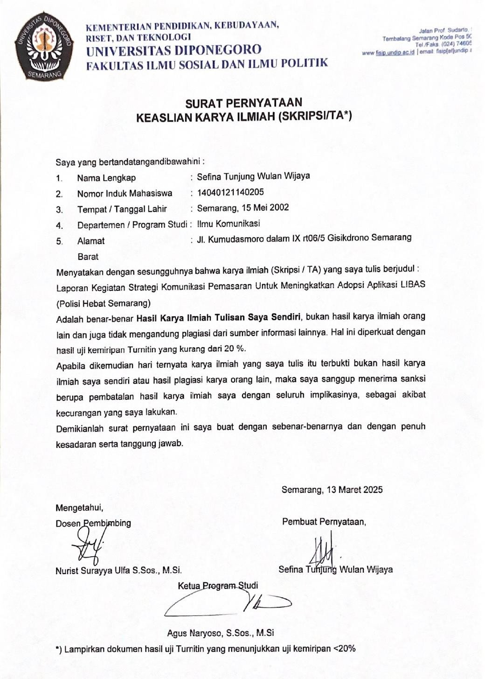

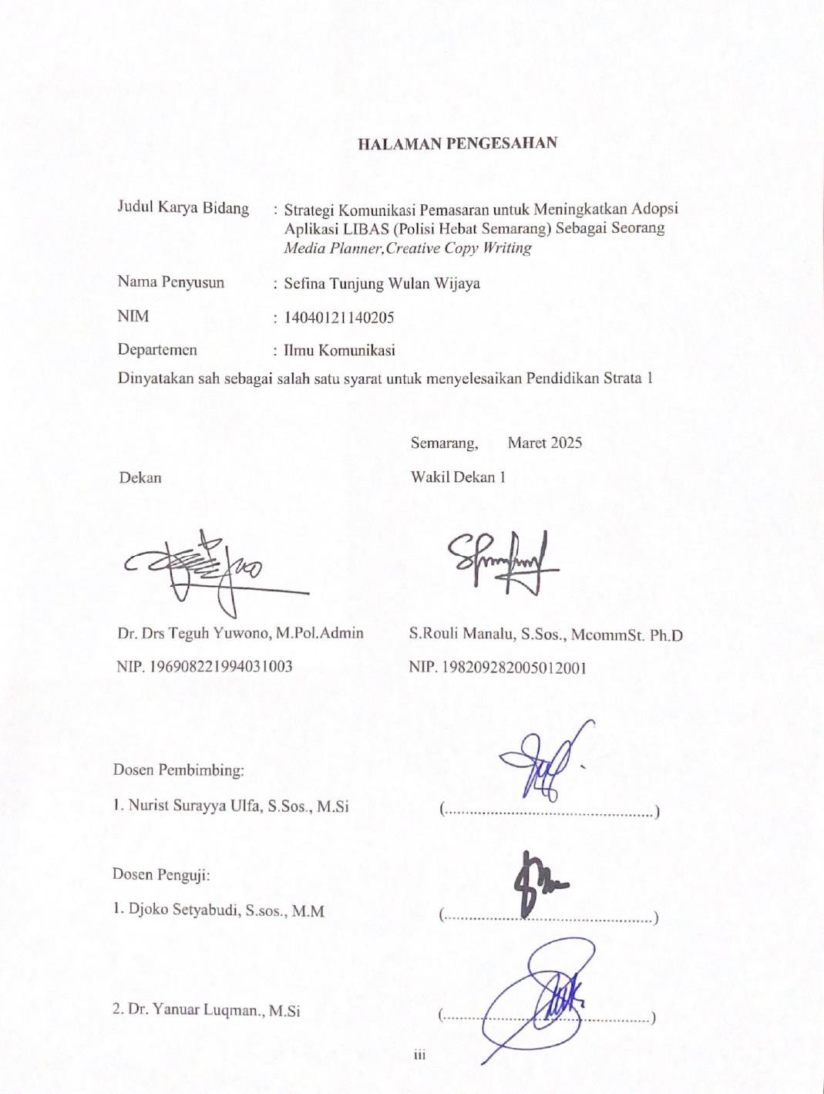

HALAMAN MOTTO



Allahumma yassir wala tu'assir robbi tammim
"Ya Allah, permudahkanlah (urusanku) dan janganlah persulit. Tuhanku, sempurnakanlah urusanku dengan kebaikan."

HALAMAN PERSEMBAHAN
Dengan penuh rasa syukur, penulis mengucapkan terima kasih kepada Allah SWT atas segala rahmat, taufiq, hidayah, dan inayah-Nya yang telah menyertai penulis dan keluarga. Berkat bimbingan-Nya, penulis berhasil menyelesaikan Karya Bidang ini dengan baik dan tepat waktu. Karya ini penulis persembahkan kepada :
- Cinta pertama dan panutanku, Bapak Agus Tri Handoko. Beliau yang mampu mendidik penulis, memberikan semangat dan motivasi tiada henti hingga penulis dapat menyelesaikan studinya sampai sarjana.
- Pintu surgaku, Ibu Winda Winarsari, penulis mengucapkan terima kasih yang sebesar-besarnya atas segala bantuan, semangat, dan doa yang telah diberikan selama ini. Terima kasih atas nasihat yang selalu disampaikan, meskipun terkadang pandangan kita tidak sejalan. Penulis juga berterima kasih atas kesabaran dan kebesaran hati Ibu dalam menghadapi sikap keras kepala penulis. Terima kasih telah menjadi tempat untuk pulang
- Kedua adik penulis, Defana Sekar Gading Wijaya dan Defyne Anugrah Wijaya. Terima kasih sudah ikut serta dalam proses penulis menempuh pendidikan selama ini, terima kasih atas semangat, doa,cinta dan hiburan yang selalu diberikan kepada penulis.
- Kepada Hafidz Yudha Mahendra. Terima kasih telah memberikan kontribusi yang besar dalam diri penulis, baik dari segi tenaga maupun waktu. Telah menjadi tempat yang mendampingi saya dalam berbagai hal, memberikan dukungan, hiburan di saat-saat sulit, mendengarkan keluh kesah, dan memberi semangat untuk tidak menyerah. Semoga Allah senantiasa memberikan keberkahan dalam segala hal.
- Nurist Surayya Ulfa, M.Si, PhD. selaku dosen pembimbing karya bidang.
- Djoko Setyabudi, S.sos., M.M selaku dosen wali
- Seluruh dosen Ilmu Komunikasi yang telah mengantarkan penulis sampai diposisi saat ini
- Anggota PCC Polrestabes Semarang yang telah membantu penulis selama

pelaksanaan karya bidang
- Ariella Zefanya selaku partner kaya bidang yang telah membantu dan membersamai proses penulis. Terimakasih atas bantuan dan support selama karya bidang berlagsung.
- Terakhir terima kasih untuk diri penulis, yang sudah berjuang dan berusaha keras selama ini. Semoga terus belajar dan berkembang, serta selalu ingat untuk menghargai setiap usaha yang telah dilakukan.

ABSTRAK

Polisi resor kota besar Semarang meluncurkan aplikasi LIBAS (Polisi Hebat Semarang) untuk meningkatkan pelayanan publik dan interaksi dengan masyarakat. Meskipun memiliki fitur yang memudahkan pelaporan kejadian darurat, tingkat adopsi aplikasi ini masih rendah. Penelitian ini bertujuan merumuskan strategi komunikasi pemasaran yang efektif untuk meningkatkan kesadaran dan penggunaan aplikasi LIBAS di Kota Semarang. Menggunakan pendekatan Integrated Marketing Communication (IMC). Hasil implementasi strategi menunjukkan peningkatan signifikan dalam jumlah unduhan aplikasi, mencapai 624 pengguna dalam waktu tiga minggu. Penlaksanaan ini menyimpulkan bahwa komunikasi terintegrasi dan berbasis data sangat penting untuk meningkatkan adopsi aplikasi LIBAS dan dapat diterapkan pada layanan publik lainnya.

Kata Kunci: "LIBAS - Layanan Polisi dalam Genggama”, strategi komunikasi pemasaran.

ABSTRACT

Police Resort City Semarang has launched the LIBAS application (Polisi Hebat Semarang) to enhance public service and interaction with the community. Despite having features that facilitate the reporting of emergency incidents, the adoption rate of this application remains low. This research aims to formulate effective marketing communication strategies to increase awareness and usage of the LIBAS application in Semarang City. Utilizing an Integrated Marketing Communication (IMC) approach, the results of the strategy implementation show a significant increase in the number of application downloads, reaching 624 users within three weeks. This implementation concludes that integrated and data- driven communication is crucial for enhancing the adoption of the LIBAS application and can be applied to other public services.

"LIBAS - Police Service at Your Fingertips," marketing communication strategy.

KATA PENGANTAR

Puji dan syukur penulis panjatkan ke hadirat Tuhan Yang Maha Esa atas segala limpahan rahmat, karunia, dan hidayah-Nya, sehingga penulis dapat menyelesaikan laporan ini dengan judul “Strategi Komunikasi Pemasaran untuk Meningkatkan Adopsi Aplikasi LIBAS (Polisi Hebat Semarang) Sebagai Seorang Media Planner dan Creative Copy Writing.” Laporan ini disusun sebagai salah satu syarat untuk memperoleh gelar S.I.Kom pada Program Studi Ilmu Komunikasi Fakultas Ilmu Sosial dan Ilmu Politik Universitas Diponegoro.
Penulis menyadari bahwa laporan ini masih memiliki banyak kekurangan. Oleh karena itu, kritik dan saran yang membangun sangat penulis harapkan demi perbaikan dan penyempurnaan karya ini di masa mendatang. Penulis juga ingin mengucapkan terima kasih kepada semua pihak yang telah memberikan dukungan, baik secara langsung maupun tidak langsung, dalam penyusunan laporan ini. Semoga laporan ini dapat memberikan manfaat dan kontribusi positif bagi pengembangan ilmu pengetahuan, serta menjadi referensi yang berguna bagi penelitian dan praktik di bidang komunikasi pemasaran di masa yang akan datang.

Semarang, 26 Maret 2025 Pembuat Pernyataan,

Sefina Tunjung Wulan Wijaya

DAFTAR ISI

HALAMAN DEPAN i
SURAT PERNYATAAN KEASLIAN KARYA ILMIAH (SKRIPSI/TA*) ii
HALAMAN PENGESAHAN iii
HALAMAN MOTTO iv
HALAMAN PERSEMBAHAN v
ABSTRAK vii
DAFTAR ISI viii
DAFTAR GAMBAR x
DAFTAR TABEL xi
BAB 1 PENDAHULUAN 1
- Latar Belakang 1
- Perumusan Masalah 7
- Analisis Situasi 7
  - Analisis PESTEL 10
  - Analisis SWOT 11
- Tujuan 11
- Kerangka Konsep 11
  - Integrated Marketing Communication (IMC) 11
- Strategi Komunikasi 12
  - Segmentasi dan Targeting 12
  - Positioning, Branding, dan Key Message 12
  - Strategi Media 12
- Taktik 16
  - Kampanye Sosial Media 16
  - Sosialisasi di Sekolah Menengah Atas (SMA) 17
  - Pemasaran langsung kepada masyarakat di wilayah RW Semarang 18
  - Talkshow di Radio 19
  - Media Plan 20
- Action Plan 43
- Kontrol dan Evaluasi 48
  - Kampanye Media Sosial 47
  - Sosialisasi di sekolah menengah atas (SMA) 48
  - Pemasaran langsung kepada masyarakat di wilayah RW Semarang 49
  - Talkshow di Radio 49
  - Indikator keberhasilan (Key Performance Indicators - KPI) 49
BAB 2 APLIKASI LIBAS (POLISI HEBAT SEMARANG) MILIK POLRESTABES SEMARANG 42
  - Deskripsi Institusi 43
    - 44
    - Alasan Pemilihan Institusi 44
  - Deskripsi Produk 43
    - LIBAS (Polisi Hebat Semarang) 45
    - Fitur LIBAS 46
      - Tombol SOS (Sinyal Darurat) 50
  - Review Layanan LIBAS 52
BAB 3 PELAKSANAAN KEGIATAN 54
  - Pelaksanaan Talkshow di Jateng Radio (Media Collaboration) 56
  - Pelaksanaan Sosialisasi di SMA Kesatrian 1 Semarang (Event Marketing) 58
  - Pelaksanaan Pemasaran Langsung kepada Masyarakat RW di Wilayah Semarang (Direct Marketing 60
  - Pelaksanaan Kampanye Media Sosial (Digital Marketing) 62
BAB 4 EVALUASI DAN PEMBAHASAN 78
  - Evaluasi Strategi 79
    - Talkshow di Jateng Radio (Media Collaboration) 79
    - Sosialisasi di SMA Kesatrian 1 Semarang (Event Marketing) 89
    - Pemasaran Langsung kepada Masyarakat Semarang (Direct Marketing) 80
    - Kampanye Media Sosial (Digital Marketing) 81
  - Evaluasi Hasil 82
    - Talkshow di Jateng Radio (Media Collaboration) 83
    - Sosialisasi di SMA Kesatrian 1 Semarang (Pemasaran Acara) 84
  - Pembahasan 85
  - Analisis Peran Media Planner,Creatice Copy Writing. 85
    - Creative Copy Writing85
    - Media Planner86
BAB 5 PENUTUP 88
  - Kesimpulan 88
  - Saran 88
  - Implikasi 89
DAFTAR PUSTAKA 90

DAFTAR GAMBAR
Gambar 1 Jumlah laporan pada bulan November 2024 3
Gambar 2 Hasil survei “Apakah Anda pernah mendengar tentang
aplikasi LIBAS?” 4
Gambar 3 Dashboard operator aplikasi LIBAS 5
Gambar 4 Professional dashboard Instagram @pcc.polrestabessemarang 6
Gambar 5 Hasil survei "Media sosial apa yang paling sering Anda gunakan?" 7
Gambar 6 Hasil survei “Saat di jalan atau dalam perjalanan, media apa yang biasanya Anda gunakan untuk mendengarkan atau mengakses
informasi publik?” 8
Gambar 7 Desain stiker “Layanan Polisi dalam Genggaman” 41
Gambar 8 Desain paper bag berisi kipas tangan dengan desain aplikasi
LIBAS dan paket snack 42
Gambar 9 Poster informasi aplikasi LIBAS 49

DAFTAR TABEL
Tabel 1 Content Plan Kampanye Sosial Media 20
Tabel 2 Rundown Sosialisasi di SMA Kesatrian 1 42
Tabel 3 Materi Promosi Langsung Aplikasi LIBAS 44
Tabel 4 Media Plan 52
Tabel 5 Timeline Kegiatan 54
Tabel 6 Pemasukan dan Pengeluaran 56

BAB 1 PENDAHULUAN

Latar Belakang
Perkembangan teknologi telah memberikan dampak signifikan bagi kehidupan bermasyarakat, berbangsa, dan bernegara. Pemerintah di berbagai negara, termasuk di Indonesia, telah memanfaatkan perkembangan teknologi sebagai upaya meningkatkan pelayanan publik, salah satunya melalui penerapan e- government. Menurut Kasiyanto (dalam Kusuma Habibie, 2019), e-government didefinisikan sebagai bentuk penerapan teknologi untuk berbagai kegiatan pemerintahan dalam cakupan internal dan eksternal (pelayanan umum) untuk mencapai kinerja yang efektif, efisien, cepat, dan transparan. Secara luas, e- government mengacu pada cara lembaga pemerintah menggunakan teknologi informasi dan komunikasi yang paling inovatif untuk mempermudah akses warga negara dan perusahaan terhadap informasi serta layanan publik, meningkatkan kualitas layanan, dan meningkatkan partisipasi mereka dalam proses demokrasi (Fang, 2002).
E-government dianggap sebagai inovasi yang meningkatkan sistem pemerintahan karena memungkinkan layanan yang lebih baik dan efisiensi melalui penggunaan teknologi informasi dan komunikasi (Yunas, 2020). Contoh penerapan e-government antara lain: portal informasi pemerintah, pembayaran pajak online, dan aplikasi pelaporan online. Sebagai bagian dari upaya meningkatkan kualitas layanan publik melalui e-government, sektor kepolisian juga melakukan transformasi digital untuk mendekatkan layanan kepada masyarakat. Di Kota Semarang, transformasi ini diwujudkan melalui aplikasi LIBAS (Polisi Hebat Semarang), sebuah inovasi layanan kepolisian yang pertama di Indonesia, diprakarsai oleh Kepolisian Resor Kota Besar (Polrestabes) Semarang. Aplikasi LIBAS menawarkan berbagai fitur yang memungkinkan masyarakat Kota Semarang untuk mendapatkan layanan kepolisian dengan lebih efisien.

Aplikasi LIBAS merupakan wujud nyata transformasi digital yang mendukung visi Kota Semarang untuk "semakin hebat berlandaskan Pancasila dalam bingkai NKRI yang Ber-Bhineka Tunggal Ika" serta misi utama Kota Semarang untuk meningkatkan kualitas dan kapasitas sumber daya manusia, serta menjamin kemerdekaan masyarakat untuk memperoleh hak dasar secara adil. Dengan slogan "Layanan Polisi dalam Genggaman", LIBAS mencerminkan upaya kepolisian untuk menghadirkan akses layanan kapan saja dan di mana saja bagi masyarakat.
Aplikasi Aplikasi LIBAS memiliki berbagai fitur unggulan, seperti tombol SOS yang memungkinkan pengguna mengirimkan sinyal darurat secara cepat. Selain itu, terdapat fitur "Buat Laporan" yang mempermudah masyarakat untuk melaporkan peristiwa kriminal atau gangguan ketertiban langsung ke Polrestabes Semarang. Tidak hanya itu, aplikasi ini juga menyediakan layanan publik seperti permohonan perpanjangan SIM, pembuatan SKCK, dan konsultasi pengaduan masyarakat. Hingga saat ini, aplikasi LIBAS memiliki rating 4.9 di Google Play Store, yang menunjukkan kepuasan masyarakat terhadap kinerja aplikasi ini. Hal tersebut juga menunjukkan bahwa Polrestabes Semarang telah berhasil menghadirkan aplikasi yang mempermudah komunikasi antara masyarakat dan kepolisian dalam upaya menciptakan lingkungan yang lebih aman dan nyaman. Aplikasi LIBAS juga telah meraih berbagai penghargaan, seperti Best Innovation in Public Service (CNN Indonesia Awards 2024), Top Inovasi Pelayanan Publik Terpuji (Kementerian PANRB 2023), dan beberapa penghargaan lainnya.

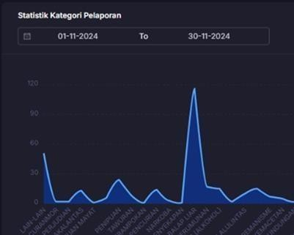

Gambar 1 Jumlah laporan pada bulan November 2024

Berdasarkan data statistik dari Polrestabes Semarang, terdapat 302 laporan yang masuk ke aplikasi LIBAS pada bulan November 2024. Dengan laporan tertinggi pada kategori balap liar sebanyak 116 laporan, kategori lain-lain sebanyak 65 laporan, dan kategori penipuan sebanyak 24 laporan.

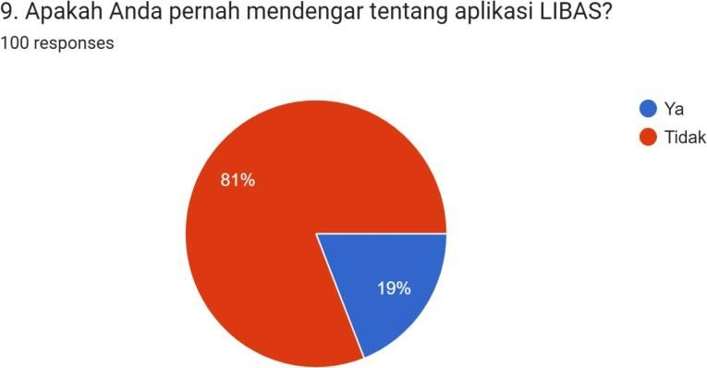

Gambar 2 Hasil survei “Apakah Anda pernah mendengar tentang aplikasi
LIBAS?”

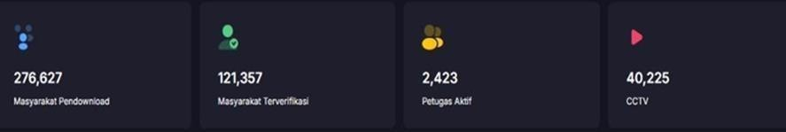
Meskipun Meskipun aplikasi LIBAS memiliki banyak manfaat, penggunaannya masih menghadapi tantangan yang besar. Survei kuantitatif melalui Google Forms yang dilakukan pada Desember 2024 hingga Januari 2025 terhadap 100 responden dari kelompok usia 15-59 tahun di Kota Semarang menunjukkan bahwa 81% responden belum pernah mendengar tentang aplikasi LIBAS. Hal ini menunjukkan bahwa masih diperlukan upaya lebih lanjut untuk meningkatkan kesadaran dan minat masyarakat dalam memanfaatkan aplikasi ini.

Gambar 3. Dashboard operator aplikasi LIBAS
Selain itu, data dari dashboard operator aplikasi LIBAS pada akhir tahun 2024 menunjukkan bahwa jumlah pengunduh aplikasi LIBAS hanya mencapai angka 276.627 dari total populasi penduduk usia produktif Kota Semarang yang mencapai angka 1,13 juta jiwa. Rendahnya tingkat pengunduhan aplikasi LIBAS mengindikasikan adanya sejumlah kendala utama yang perlu diatasi agar aplikasi ini dapat berfungsi dengan optimal. Sebelumnya, Polrestabes Semarang telah melakukan beberapa upaya, seperti menugaskan Polisi RW untuk melakukan sosialisasi di lingkungan RW masing-masing dan melakukan kampanye media sosial di Instagram milik akun @pcc.polrestabessemarang.
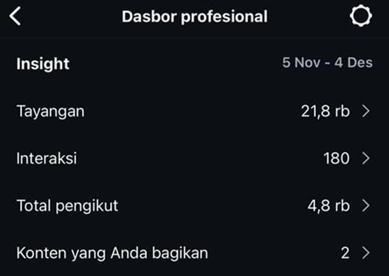
Gambar 4 Professional dashboard Instagram @pcc.polrestabessemarang

Namun, berdasarkan data dari fitur Professional Dashboard di akun Instagram @pcc.polrestabessemarang, jumlah akun yang berinteraksi (Accounts Engaged) hanya mencapai 180 dari total 4.800 pengikut. Hal tersebut menunjukkan bahwa konten yang disajikan masih memiliki tingkat engagement yang rendah. Rendahnya tingkat engagement ini menjadi salah satu hambatan utama dalam upaya penyebaran informasi mengenai aplikasi LIBAS, yang berkontribusi pada rendahnya jumlah unduhan. Oleh karena itu, diperlukan strategi komunikasi pemasaran yang efektif dan terintegrasi untuk meningkatkan jumlah unduhan aplikasi LIBAS. Strategi ini mencakup digital marketing, direct marketing, event marketing, dan media collaboration.
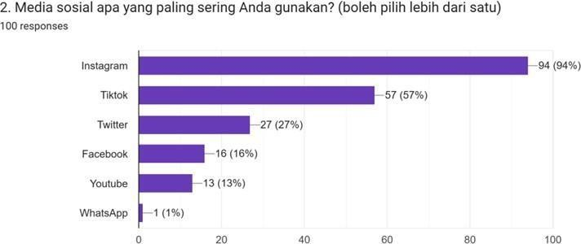

Gambar 5 Hasil survei "Media sosial apa yang paling sering Anda gunakan?"

Berdasarkan survei yang dilakukan antara Desember 2024 dan Januari 2025 terhadap 100 responden di Kota Semarang, terungkap bahwa 94% responden mengidentifikasi Instagram sebagai media sosial yang paling sering mereka gunakan. Selain itu, 57% responden juga aktif menggunakan TikTok. Temuan ini menunjukkan bahwa kedua platform tersebut merupakan saluran yang efektif untuk menjangkau audiens, terutama di kalangan generasi muda.
Sebagai tanggapan terhadap hasil tersebut, strategi pemasaran interaktif diterapkan melalui akun media sosial Instagram Police Command Center Polrestabes Semarang (@pcc.polrestabessemarang) dan TikTok @libasjourney. Selama satu bulan kampanye, sebanyak 15 konten dipublikasikan di Instagram dan TikTok,

dengan fokus pada konten edukatif ,engagement,interaksi dan promosi fitur aplikasi. Di samping itu, strategi pemasaran langsung juga dilaksanakan dengan melakukan pemasaran langsung kepada masyarakat di wilayah RW yang memiliki jumlah pengunduh aplikasi LIBAS paling sedikit di Kota Semarang. Tim yang terdiri dari anggota Polrestabes Semarang dan tim karya bidang melakukan sosialisasi secara langsung ke RW yang telah ditargetkan.
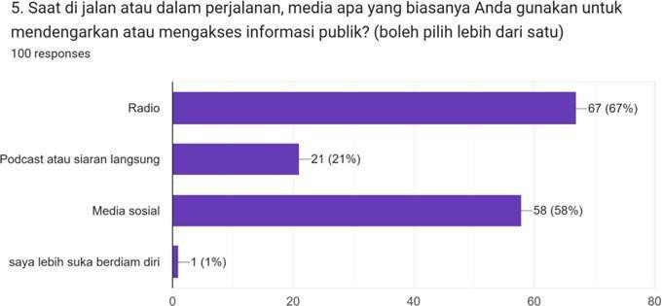

Gambar 6 Hasil survei “Saat di jalan atau dalam perjalanan, media apa yang biasanya Anda gunakan untuk mendengarkan atau mengakses informasi publik?”

Selanjutnya Berdasarkan hasil survei, 67% responden menyatakan bahwa radio adalah media yang paling sering mereka gunakan saat di jalan atau dalam perjalanan. Hal ini menunjukkan bahwa radio tetap menjadi media komunikasi yang relevan bagi sebagian masyarakat Kota Semarang, terutama bagi mereka yang tidak aktif di media sosial. Sebagai upaya memanfaatkan potensi ini, strategi kolaborasi media diterapkan melalui kerja sama dengan Jateng Radio dalam bentuk talkshow yang membahas aplikasi LIBAS pada 11 Februari 2025. Acara tersebut menghadirkan narasumber dari Polrestabes Semarang dan berhasil menarik puluhan pendengar secara langsung. Selain itu, rekaman talkshow turut dipublikasikan di media sosial, menjangkau tambahan 39 pendengar. Strategi event marketing juga dilaksanakan dengan mengadakan sosialisasi langsung di

Sekolah Menengah Atas (SMA) Kesatrian 1 Semarang. Kegiatan ini dihadiri oleh 120 siswa dan guru. Rangkaian sosialisasi meliputi sesi pre-test, sesi download, sesi talkshow, demonstrasi aplikasi, sesi tanya jawab, dan sesi post-test. Hasilnya, lebih dari 100 peserta berhasil mengunduh aplikasi LIBAS dan kenaikan tingkat pemahaman terkait aplikasi LIBAS sebanyak 68.28%
Setelah satu bulan pelaksanaan kampanye komunikasi pemasaran, jumlah unduhan aplikasi LIBAS mengalami peningkatan signifikan, mencapai 624 pengguna— melampaui target awal yang ditetapkan sebesar 500 pengguna. Pencapaian ini menunjukkan bahwa strategi komunikasi yang terarah dan terintegrasi efektif dalam meningkatkan kesadaran masyarakat terhadap aplikasi LIBAS.

Perumusan Masalah

Aplikasi LIBAS memiliki potensi yang besar dalam meningkatkan kualitas layanan kepolisian di Kota Semarang. Namun, meskipun menawarkan berbagai fitur yang bermanfaat, tingkat kesadaran masyarakat Kota Semarang mengenai keberadaan aplikasi ini masih rendah. Sejak diluncurkan pada tahun 2021, aplikasi LIBAS baru mencapai 276.627 unduhan, yang masih tergolong rendah jika dibandingkan dengan jumlah penduduk usia produktif di Kota Semarang yang mencapai angka 1,13 juta jiwa. Hal ini menunjukkan bahwa masih banyak masyarakat Kota Semarang yang belum mengetahui keberadaan aplikasi LIBAS. Dengan tingkat unduhan yang tinggi, aplikasi dapat berfungsi secara optimal. Idealnya, aplikasi LIBAS diunduh oleh lebih dari 50% penduduk usia produktif Kota Semarang yaitu sekitar 565.000 orang agar dapat mencapai angka mayoritas dan berfungsi secara optimal. Namun, terlihat adanya kesenjangan antara potensi aplikasi LIBAS dan tingkat unduhan yang ada, yang menunjukkan perlunya upaya lebih lanjut untuk mengatasi hambatan tersebut dan meningkatkan penggunaan aplikasi di kalangan masyarakat Kota Semarang.

Analisis Situasi

Analisis PESTEL
- Political (Politik)

Kota Semarang, sebagai ibu kota Provinsi Jawa Tengah, memiliki stabilitas politik yang cukup baik. Pemerintah Kota Semarang juga aktif dalam berbagai program pembangunan, termasuk digitalisasi layanan publik. Aplikasi LIBAS merupakan salah satu bentuk implementasi digitalisasi layanan publik pemerintah Kota Semarang yang sejalan dengan Peraturan Presiden No. 95 Tahun 2018 tentang Sistem Pemerintahan Berbasis Elektronik (SPBE), yang mengatur mengenai tata kelola dan pemanfaatan teknologi informasi dan komunikasi dalam penyelenggaraan pemerintahan untuk mewujudkan pelayanan publik yang lebih efisien, efektif, transparan, dan akuntabel.
- Economic (Ekonomi)

Semarang memiliki pertumbuhan ekonomi yang tinggi. Berdasarkan Data BPS Kota Semarang pada tahun 2023, pertumbuhan ekonomi semarang meningkat sebesar 5,5%. Aplikasi LIBAS dapat memberikan dampak positif bagi perekonomian Kota Semarang melalui efisiensi anggaran dalam mengurangi biaya operasional layanan manual bagi pemerintah. Selain itu, aplikasi LIBAS juga dapat meningkatkan produktivitas ekonomi dengan mempercepat layanan administratif untuk masyarakat dan bisnis.

  - Social (Sosial)

Berdasarkan data BPS pada tahun 2023, penduduk usia produktif Kota Semarang mencapai angka 1,13 juta jiwa, dengan Indeks Pembangunan Manusia (IPM) sebesar 82,15, yang menunjukkan kesiapan masyarakat untuk memanfaatkan teknologi dalam kehidupan sehari-hari. Seiring dengan meningkatnya kebutuhan masyarakat akan pelayanan yang praktis dan cepat. Aplikasi LIBAS menjadi solusi untuk mempermudah masyarakat dalam mengakses layanan kepolisian. Hal ini sejalan dengan UU No. 25 Tahun 2009 tentang Pelayanan Publik, yang

menekankan pentingnya pelayanan yang cepat, akurat, dan ramah bagi masyarakat.

- Technological (Teknologi)

Kota Semarang aktif dalam berbagai program berbasis teknologi, khususnya pada pelayanan publik. Aplikasi LIBAS merupakan komitmen Polrestabes Semarang dalam memanfaatkan teknologi untuk meningkatkan layanan kepolisian bagi masyarakat Kota Semarang. Hal ini sejalan dengan UU No. 19 tahun 2016 tentang Informasi dan Transaksi Elektronik (ITE), yang mendorong optimalisasi teknologi untuk keperluan pelayanan publik. Selain itu, teknologi yang digunakan oleh aplikasi LIBAS juga memastikan keamanan data penggunanya yang sejalan dengan UU No. 27 Tahun 2022 tentang Perlindungan Data Pribadi.
  - Environmental (Lingkungan)

Aplikasi LIBAS meminimalkan kebutuhan masyarakat untuk datang langsung ke kantor polisi sehingga menekan penggunaan limbah kertas dan emisi karbon yang sejalan dengan UU No. 32 Tahun 2009 tentang Perlindungan dan Pengelolaan Lingkungan Hidup, yang mengatur mengenai pengurangan dampak lingkungan dari aktivitas manusia, termasuk di sektor pelayanan publik.
    - Legal (Hukum)

Aplikasi LIBAS sesuai dengan Keputusan Wali Kota Semarang Nomor 050/241 Tahun 2023 tentang Pembentukan Tim Pelaksana Smart City Kota Semarang yang menjadi dasar bagi pengembangan teknologi dalam pelayanan publik. Selain itu, aplikasi LIBAS juga sejalan dengan UU No. 2 Tahun 2002 tentang Kepolisian Negara Republik Indonesia, yang mengamanatkan kepolisian untuk memberikan pelayanan yang mudah diakses oleh masyarakat. Perlindungan data pribadi pengguna aplikasi LIBAS juga merupakan aspek penting yang mengacu pada UU No.27 Tahun 2022 tentang Perlindungan Data Pribadi.

Analisis SWOT
- Strength (Kekuatan)
  - Aplikasi LIBAS memodernisasi cara masyarakat berinteraksi dengan kepolisian
  - Dilengkapi dengan fitur yang mempermudah pelaporan, seperti tombol “SOS” dan “buat laporan” yang dapat segera ditindak lanjuti.
  - Mengurangi birokrasi dan mempercepat proses pelaporan.
- Weakness (Kelemahan)
  - Kesadaran dan adopsi dari masyarakat masih rendah.
  - Aplikasi LIBAS tidak dapat digunakan tanpa koneksi internet.
  - Tidak terdapat fitur untuk mengakses status dan perkembangan kasus.

- Opportunity (Kesempatan)
  - Penduduk usia produktif di wilayah Semarang mencapai 1,13 juta jiwa. Saat ini, aplikasi LIBAS baru diunduh oleh 276.627 pengguna, menyisakan sekitar 850.000 penduduk produktif lainnya yang potensial untuk dijangkau sebagai target pengguna.
  - Aplikasi LIBAS dapat meningkatkan kepercayaan masyarakat terhadap institusi kepolisian.
  - Pemerintah Kota Semarang mendukung aplikasi LIBAS sebagai upaya meningkatkan keamanan dan keselamatan masyarakat.

Threat (Ancaman)
  - Kurangnya kepercayaan masyarakat jika laporan masyarakat tidak segera ditindaklanjuti.
  - Sebagian masyarakat mungkin ragu melapor melalui aplikasi karena takut data mereka disalahgunakan.
  - Risiko serangan siber pada aplikasi yang dapat merusak integritas data dan merusak kepercayaan publik terhadap sistem keamanan aplikasi.

Tujuan
Dalam kurun waktu 3 minggu, jumlah pengunduh aplikasi LIBAS di Kota Semarang bertambah sebanyak 500 pengunduh.

Kerangka Konsep

Integrated Marketing Communication (IMC)

Integrated Marketing Communication (IMC) adalah pendekatan strategis yang menggabungkan berbagai alat dan teknik komunikasi pemasaran untuk menyampaikan pesan yang konsisten dan harmonis kepada audiens (Kotler dan Amstrong, 2006). Pendekatan ini bertujuan untuk menciptakan pengalaman merek yang menyeluruh, dimana semua bentuk komunikasi saling mendukung dan memperkuat satu sama lain. (Kotler dan Keller, 2006) mengemukakan bahwa bentuk-bentuk komunikasi pemasaran terintegrasi mencakup beberapa elemen kunci, antara lain :
- Advertising adalah bentuk komunikasi paling umum yang mencakup berbagai media seperti media cetak, televisi, radio, dan media digital. Advertising bertujuan untuk meningkatkan kesadaran merek dan mempromosikan barang atau jasa kepada audiens yang lebih luas.
- Sales Promotion mencakup berbagai taktik untuk mendorong pembelian jangka pendek, seperti diskon, kupon, dan program loyalitas. Hal ini dirancang untuk menarik perhatian konsumen dan mendorong konsumen untuk membeli langsung.
- Public Relation berfokus pada menciptakan dan mempertahankan citra positif merek di mata publik. Public relations mencakup berbagai kegiatan seperti pers, acara media, dan partisipasi komunitas.
- Direct Marketing melibatkan komunikasi langsung dengan konsumen melalui saluran seperti email, telepon, atau surat yang memungkinkan perusahaan untuk menyampaikan pesan secara relevan dan personal kepada audiens yang ditargetkan.
- Digital Marketing merupakan pemasaran langsung yang dilakukan melalui platform digital, seperti media sosial, situs web, dan iklan online, untuk menjangkau audiens secara langsung dan berinteraksi dengan mereka secara real- time.

- Event Marketing melibatkan penyelenggaraan acara untuk berinteraksi langsung dengan konsumen. Acara ini dapat berupa peluncuran produk, pameran dagang, atau seminar yang memberikan kesempatan bagi konsumen untuk berinteraksi dengan merek secara langsung.
- Interactice content marketing seperti konten yang menarik, kuis, dan survei dirancang untuk meningkatkan keterlibatan audiens. Yang memberikan pengalaman yang lebih menarik dan memungkinkan konsumen untuk berpartisipasi aktif dalam komunikasi merek.
Oleh karena itu, IMC tidak hanya meningkatkan efektivitas komunikasi pemasaran, tetapi juga membangun hubungan yang lebih kuat dengan konsumen, yang pada gilirannya mendorong konsumen untuk lebih terlibat dan mendukung merek tersebut. Dalam dunia pemasaran yang terus berkembang, penerapan IMC menjadi sangat relevan, karena konsumen kini lebih mengharapkan pengalaman yang terintegrasi dan konsisten di semua titik kontak dengan merek.

Strategi Komunikasi
  - Segmentasi dan Targeting
    - Segmentasi

Demografis

        - Usia : 15-59 tahun
        - Jenis Kelamin : Laki-laki dan Perempuan
        - Pekerjaaan : Pelajar, Mahasiswa, Karyawan Swasta, Wirausahawan, Pegawai Negeri Sipil (PNS), dan Ibu Rumah Tangga (IRT).

Geografis

Lokasi : Kota Semarang

Psikografis

Minat : Pengguna aktif platform digital seperti Instagram dan TikTok, cenderung lebih suka mengakses informasi melalui smartphone dan media sosial sebagai sarana utama untuk mengakses informasi. Mereka juga memiliki minat pada layanan berbasis digital yang disediakan oleh pemerintah, sekaligus menunjukkan perhatian terhadap isu-isu masalah keamanan di lingkungan sekitar.

Targeting

      - Primary Target

        - Penduduk produktif Kota Semarang yang aktif di platform digital.

        - Sensitif terhadap isu-isu sosial yang berdampak langsung pada lingkungan sekitar.
        - Cenderung berperan sebagai pengamat atau pelopor aktif jika merasa isu tersebut penting.

Secondary Target

        - Penduduk produktif Kota Semarang yang memiliki kebutuhan lebih kompleks terhadap keamanan dan pelaporan yang efisien.
        - Peduli terhadap isu-isu keamanan yang dapat mempengaruhi kenyamanan mereka selama beraktivitas di lingkungan

Positioning, Branding, dan Key Message
    - Positioning

LIBAS diposisikan sebagai aplikasi yang memudahkan interaksi antara warga Kota Semarang dan aparat kepolisian untuk menjaga keamanan lingkungan. Dengan berbagai fitur yang tersedia, LIBAS memberikan kemudahan pelaporan dan respon cepat, serta memberdayakan masyarakat untuk berperan aktif dalam

menciptakan lingkungan yang aman. Menurut (Kotler dan Keller, 2012) positioning yang efektif dapat mempengaruhi pandangan auiens terhadap nilai yang ditawarkan. Aplikasi LIBAS memanfaatkan teknologi digital untuk memenuhi kebutuhan masyarakat yang mengutamakan kecepatan dan efisiensi, dengan memberikan solusi praktis dan cepat dalam mengakses layanan kepolisian.

Branding

LIBAS mengusung konsep branding sebagai “Kentongan Digital” yang mengintegrasikan tradisi lokal dengan teknologi modern. Istilah ini mengingatkan masyarakat Kota Semarang pada kentongan sebagai alat tradisi komunikasi tradisional, sambil menonjolkan inovasi digital untuk pelaporan keamanan. Branding aplikasi LIBAS mencerminkan tiga nilai utama yaitu kemudahan, kecepatan, dan keamanan, yang memudahkan akses pelaporan real-time, dan respon cepat dari kepolisian.

Key Message
“ LIBAS - Layanan Polisi Dalam Genggaman”
Memberikan pesan utama yang menegaskan peran aplikasi LIBAS sebagai solusi modern dan praktis untuk masyarakat Kota Semarang. Pesan ini menekankan kemudahan bagi pengguna dalam menghubungi aparat kepolisian, melaporkan kejadian kapan saja dan di mana saja melalui ponsel, serta mengakses layanan kepolisian tanpa batasan tempat dan waktu. Hal ini mencerminkan komitmen aplikasi dalam memberikan kemudahan dan respons cepat untuk memenuhi kebutuhan keamanan masyarakat.

Strategi Media

Digital Marketing

Untuk mendukung kampanye dan meningkatkan keterlibatan audiens, digunakan digital marketing. Konten media yang interaktif berfungsi untuk menciptakan pengalaman yang dapat diikuti secara aktif untuk meningkatkan

keterlibatan audiens seperti comments, likes, dan shares di akun Instagram @pcc.polrestabessemarang dan akun Tiktok @libasjourney. Dalam kampanye ini dipublikasikan 10 konten interaktif utama yang terdiri dari 5 reels dengan content pillar promotional, 2 reels dengan content pillar educational, dan 3 konten story dengan content pillar agile dalam kurun waktu 3 minggu, dengan frekuensi posting yang konsisten yaitu 3 kali seminggu. Keberhasilan kampanye diukur melalui peningkatan engagement media sosial sebesar 10%, jumlah interaksi (likes,coment,shares) dari semua konten, serta umpan balik yang diterima dari audiens mengenai konten yang dipublikasikan.

Direct Marketing

Pemasaran langsung efektif untuk meningkatkan kesadaran, minat, dan jumlah unduhan aplikasi LIBAS dengan membangun hubungan personal, dan mendorong tindakan spesifik dari calon pengguna. Dalam hal ini, strategi pemasaran langsung dilakukan dengan berinteraksi secara personal, memberikan penjelasan tentang aplikasi LIBAS, serta menjawab pertanyaan secara real-time. Selain itu, strategi ini juga melibatkan audiens untuk mengunduh aplikasi LIBAS serta memberikan feedback terkait pengalaman mereka dengan aplikasi.
Direct marketing dilakukan dengan menargetkan masyarakat di wilayah RW dengan jumlah pengunduh aplikasi LIBAS paling sedikit di Kota Semarang. Strategi direct marketing menggunakan beberapa content pillar, yaitu promotional, educational, dan conversational dengan menggunakan alat bantuan komunikasi berupa leaflet dan demo langsung. Indikator keberhasilan dari strategi ini adalah peningkatan kesadaran masyarakat mengenai aplikasi LIBAS dan peningkatan jumlah unduhan lebih dari satu pendownload di setiap RW setelah pemasaran berlangsung.

Event Marketing

Event marketing dilakukan untuk meningkatkan jumlah unduhan aplikasi LIBAS dengan cara memperkenalkan aplikasi LIBAS kepada

audiens yang lebih luas dan membangun pengalaman audiens melalui interaksi langsung dengan aplikasi. Kegiatan ini menciptakan kesempatan untuk menjalin hubungan emosional dengan audiens dan memberikan audiens rasa dekat dengan aplikasi LIBAS. Event Marketing untuk aplikasi LIBAS dilakukan melalui acara sosialisasi di sekolah menengah atas (SMA) Kota Semarang. Indikator keberhasilan pada strategi ini adalah target peserta sosialisasi sebesar 120 orang dan peningkatan jumlah unduhan setelah kegiatan sosialisasi berlangsung.

Media Collaboration

Untuk menjangkau audiens dengan konten yang informatif mengenai LIBAS, maka dilakukan strategi kolaborasi media atau media collaboration melalui talkshow di radio yang beroperasi di wilayah Kota Semarang dan sekitarnya. Hal ini bertujuan agar konten yang disajikan relevan dengan audiens. Strategi ini melibatkan pemilihan radio yang sesuai, penentuan topik yang relevan, pemilihan narasumber yang kompeten, dan promosi sebelum, selama, dan setelah talkshow berlangsung di akun Instagram @pcc.polrestabessemarang dan @jatengradio serta akun Tiktok @libasjourney.
Melalui strategi media collaboration dengan radio lokal, aplikasi LIBAS dapat membangun koneksi yang lebih personal dan relevan dengan audiens, sehingga strategi ini berperan penting dalam meningkatkan kesadaran, kepercayaan, dan jumlah unduhan aplikasi LIBAS. Indikator keberhasilan dari strategi ini mencakup peningkatan jumlah unduhan aplikasi LIBAS, di mana diharapkan terjadi penambahan jumlah unduhan yang signifikan setelah talkshow dan promosi di media sosial.

Taktik

Kampanye Sosial Media
Kampanye Kampanye media sosial dilaksanakan melalui platform Instagram dan TikTok dengan tujuan meningkatkan kesadaran masyarakat tentang aplikasi LIBAS dan mendorong mereka untuk mengunduh aplikasi tersebut.

Selama satu bulan kampanye, total 15 konten dipublikasikan di Instagram dan TikTok, yang terdiri dari:
- 12 konten promosi yang mempromosikan fitur-fitur unggulan aplikasi LIBAS.
- 1 konten edukasi yang menjelaskan cara menggunakan aplikasi LIBAS.
- 2 konten community & engagement
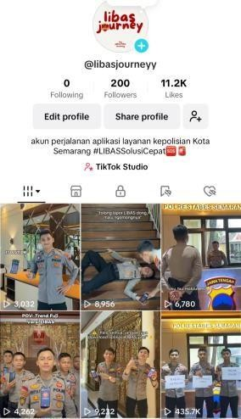
Gambar 7 Publikasi video di Tiktok

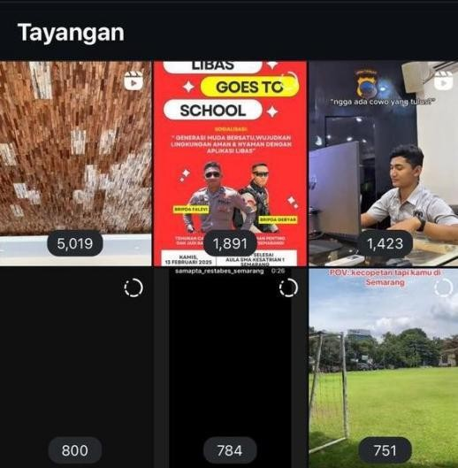
Gambar 8 Publikasi video di Instagram

Keberhasilan kampanye ini tercermin dari engagement rate yang mencapai 6520%, dengan total 10.984 likes, 168 komentar, dan 910 shares. Selain itu, sebanyak 99.5% traffic berasal dari FYP, menandakan bahwa konten organik mampu menjangkau audiens secara luas. Tingginya jumlah komentar asli serta

diskusi yang muncul di setiap video juga mengindikasikan bahwa konten berhasil menarik perhatian dan mendorong interaksi aktif dari pengguna.
Tabel 1 Content Plan Kampanye Sosial Media

No | Jenis Konten | Content Pillar | Judul | Brief Konten | Jadwal Upload | PIC
1 | Instagra m story | Promotiona l | “ORASI:  Obrolan Siang Hari” | Poster promosi acara Talkshow di Jateng Radio | 10 & 11  Februari 2025 | Sefina
2 | Instagra m story | Promotiona l | “LIBAS Goes  to School” | Poster promosi acara Sosialisasi di SMA  Kesatrian 1  Semarang | 12  Februari 2025 | Sefina
3 | Instagra m story | Community & Engagemen t | “LIBAS Goes to School SMA Kesatrian 1 Semarang” | Video pendek berisi aktivitas LIBAS bersama peserta sosialiasi di SMA  Kesatrian 1  Semarang | 14  Februari 2025 | Sefina
4 | Video TikTok | Promotiona l | “POV:  Kecopetan tapi Kamu di Semarang” | Video pendek yang menceritakan talent yang  panik karena kecopetan, lalu seorang polisi datang memberi solusi yaitu menekan tombol SOS pada aplikasi LIBAS. | 19  Februari 2025 | Sefin a

5 | Video TikTok & Instagra m Reels | Educational | “Do’s and Don’ts Aplikasi LIBAS” | Video singkat  berisi hal-hal yang boleh dan tidak boleh dilakukan pada aplikasi LIBAS. | 20  Februrari 2025  (TikTok) dan 23 Februari 2025  (Instagram  ) | Sefin a
6 | Video TikTok & Instagra m Reels | Promotiona l | “Ngga Ada Cowo yang Tulus?” | Video pendek berisi jawaban dari pertanyaan “ngga ada cowo yang tulus” dengan ketulusan personel aplikasi LIBAS. | 25  Februari 2025  (TikTok) dan 27 Februari 2025  (Instagram  ) | Sefin a
7 | Instagra m  story | Community & Engagemen t | “Sosialisasi Aplikasi LIBAS Kelurahan Sekaran” | Video pendek berisi aktivitas LIBAS bersama peserta sosialiasi di Kelurahan Sekaran | 26  Februari 2025 | Sefin a
8 | Video TikTok | Promotiona l | “Sebelum Mengenal Aplikasi LIBAS dan Setelah Mengenal Aplikasi LIBAS” | Sebelum mengenal app LIBAS :  - memiliih tinggal di goa  -emosian  -suka misuh  -toxic  -join balap liar  Setelah mengenal app LIBAS:  -chill  -soft spoken  -suka menolong | 26  Februari 2025 | Sefin a

orang
-cinta damai
-penjinak balap liar
9 | Video TikTok | Promotiona l | “Ngga ada aplikasi yang menarik kecuali aplikasi LIBAS” | Video pendek berisi polisi yang menunjukan aplikasi LIBAS dengan tulisan “ngga ada aplikasi yang  menarik kecuali aplikasi LIBAS” | 3 Maret  2025 | Sefina
10 | Video TikTok | Promotiona l | “Jangan lupa dowload LIBAS” | Video pendek berisi polisi yang mengajak masyarakat untuk mengunduh aplikasi LIBAS dengan tulisan “jangan lupa cari aplikasi  yang aman  untuk diri sendiri yuk…..downloa d LIBAS mulai sekarang” | 4 Maret  2025 | Sefin a
12 | Video TikTok | Promotiona l | “Trend Fuji  Versi LIBAS” | Video pendek berisi polisi yang membawa smartphone dan menunjukkan  beberapa fitur aplikasi LIBAS | 7 Maret  2025 | Sefina
13 | Video TikTok | Promotiona l | “Mau aman pake kode- kodean segala” | Video pendek berisi Polisi  yang sedang menunujukkan fitur yang ada di | 8 Maret  2025 | Sefina

 |  |  |  | dalam aplikasi LIBAS
14 | Video TikTok | Promotiona l | “Tolong lapor LIBAS  dong,malu ngomongny a” | Video pendek Polisi yang menggambarkan masyarakat yang malu ketika  ingin laporan LIBAS dengan tulisan “tolong lapor LIBAS  dong.malu ngomongnya” | 9 Maret  2025 | Sefina
15 | Video TikTok | Promotiona l | “99  problem, 1 solution (LIBAS)” | Video pendek Polisi yang memberikan solusi untuk 99 masalah dengan cara mengunduh aplikasi LIBAS | 10 Maret  2025 | Sefina

Sosialisasi di Sekolah Menengah Atas (SMA)
Sosialisasi Sosialisasi di SMA Kesatrian 1 Semarang dilaksanakan pada tanggal 13 Februari 2025 dengan tujuan memperkenalkan aplikasi LIBAS kepada generasi muda. Kegiatan ini dihadiri oleh 120 siswa dan guru, dan meliputi:

Pre-test
Sebelum sosialisasi dimulai diadakan pre-test untuk mengukur pemahaman awal siswa mengenai aplikasi LIBAS. Pretest diadakan melalui soal sederhana berbentuk survei yang dilakukan secara online.
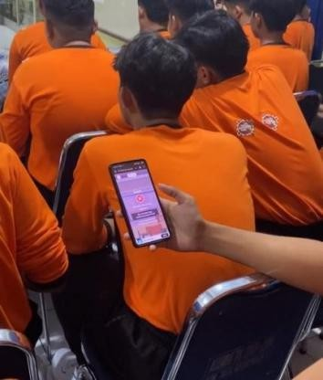
Gambar 9 Pelaksanaan Pretest

- Talkshow bersama narasumber
Sosialisasi diawali dengan talkshow bersama dengan anggota dari Polrestabes yang menjelaskan mengenai fitur, manfaat, dan cara menggunakan aplikasi LIBAS. Pada talkshow ini juga disediakan waktu untuk sesi tanya-jawab antara siswa dengan narasumber.
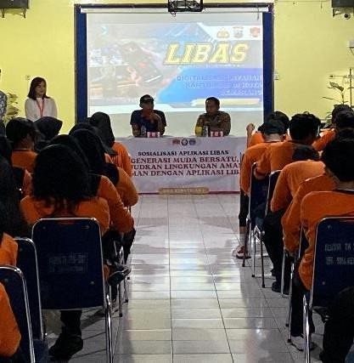
Gambar 10 Pelaksanaan Sosialisasi di SMA Kesatrian 1 Semarang

- Sesi download
Seluruh peserta sosialisasi diarahkan untuk mengunduh aplikasi LIBAS. Hal ini bertujuan agar seluruh peserta memiliki akses ke aplikasi LIBAS sehingga dapat mencoba fitur-fitur aplikasi LIBAS secara langsung.
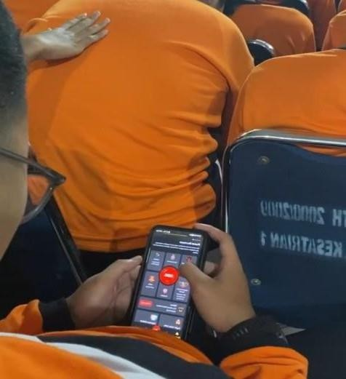
Gambar 11 Pelaksanaan Sesi Download

Simulasi dan demonstrasi aplikasi
Diadakan simulasi dan demonstrasi langsung penggunaan aplikasi LIBAS untuk melaporkan kasus tertentu yang relevan dengan kehidupan siswa dengan melibatkan siswa untuk ikut terlibat secara aktif dalam proses tersebut. Hal ini bertujuan untuk memberikan pemahaman yang mendalam mengenai cara penggunaan aplikasi serta manfaatnya dalam kehidupan sehari-hari.
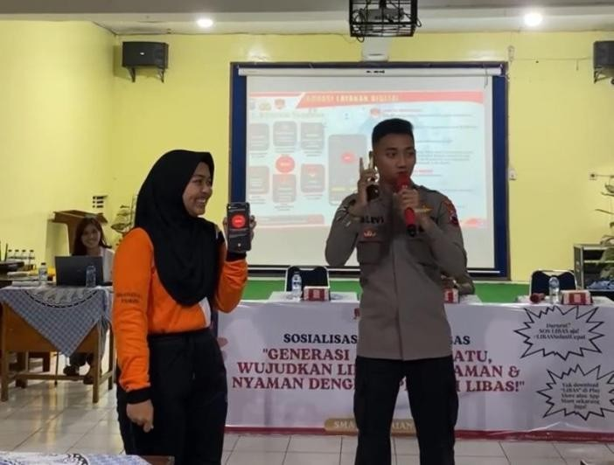
Gambar 12 Pelaksanaan simulasi dan demonstrasi aplikasi LIBAS

Pembuatan poster menarik
Sosialisasi dilakukan melalui poster menarik yang berisi panduan cara menggunakan aplikasi LIBAS dan manfaatnya dalam mendukung keamanan di wilayah Kota Semarang. Selain itu, poster dilengkapi dengan QR code untuk mengunduh aplikasi. Setelah sosialiasai berlangsung, poster dipasang di tempat- tempat strategis di dalam sekolah seperti di papan pengumuman sekolah.
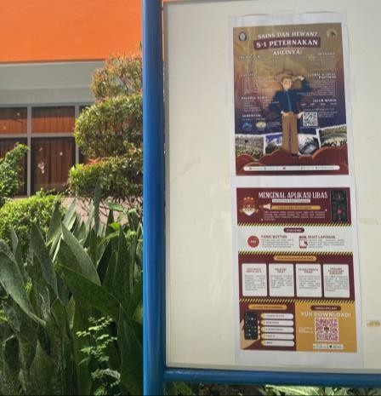
Gambar 13 Pemasangan poster di mading taman
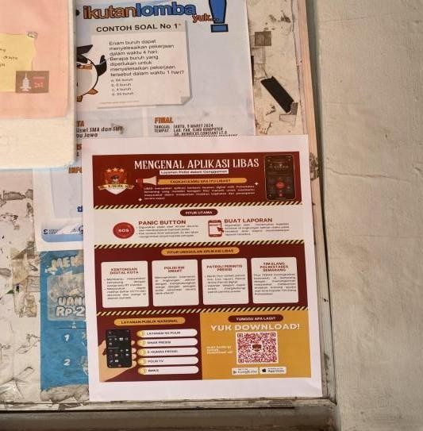
Gambar 14 Pemasangan poster di mading aula

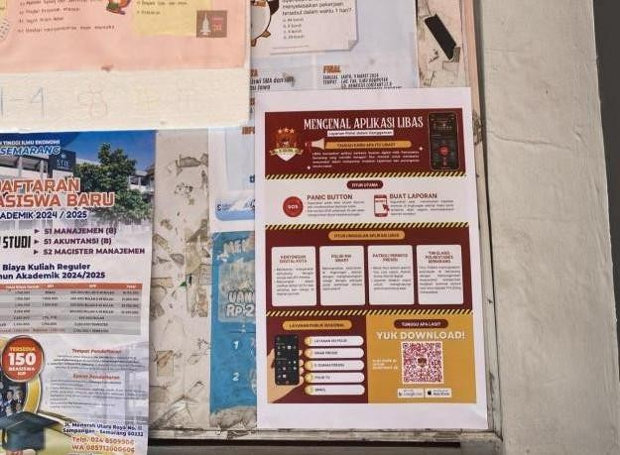
Gambar 15 Pemasangan poster di ruang guru

Post-test
Setelah sosialisasi, dilakukan post-test untuk mengukur pemahaman siswa mengenai aplikasi LIBAS dan motivasi mereka untuk menggunakannya.
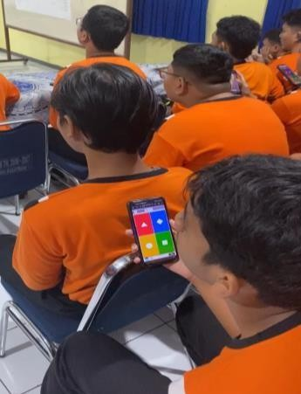
Gambar 16 Pelaksanaan Postest

Post-test bertujuan untuk mengevaluasi apakah sosialisasi yang dilakukan berhasil meningkatkan pemahaman siswa.

Keberhasilan sosialisasi ini tercermin dari tingginya antusiasme peserta, dengan total 120 siswa yang berpartisipasi, lebih dari 100 unduhan aplikasi yang dilakukan selama dan setelah acara, serta peningkatan pemahaman hingga 68.28% berdasarkan hasil post-test.

- Merchandise dan hadiah menarik
Untuk meningkatkan antusiasme dari para peserta sosialisasi di sekolah, seluruh peserta sosialisasi mendapatkan stiker yang berisikan ajakan untuk menggunakan aplikasi LIBAS. Selain itu, peserta yang aktif berpartisipasi sebagai penanya dan ikut dalam demonstrasi langsung mendapatkan hadiah menarik berupa paper bag berisi paket snack dan kipas tangan dengan logo LIBAS.
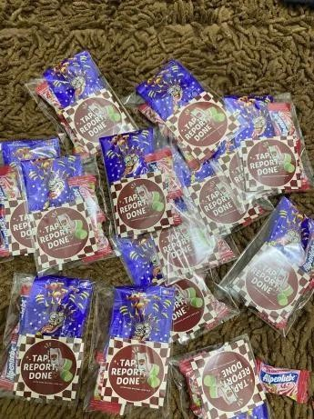
Gambar 17 Desain stiker “Layanan Polisi dalam Genggaman”
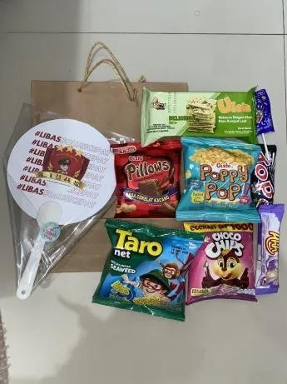

Gambar1 8 Desain paper bag berisi kipas tangan dengan desain aplikasi LIBAS dan paket snack

Tabel 2 Rundown Sosialisasi di SMA Kesatrian 1

Rundown Sosialisasi di SMA Kesatrian 1 Hari/tanggal : Kamis, 13 Februari 2025

No | Waktu | Kegiatan | PIC
1 | 10.00-10.15 | Pembukaan | Ariella
2 | 10.15-10.20 | Pre-test | Sefina
 | 10.20-10.25 | Sesi download | Sefina
3 | 10.25-11.10 | Talkshow aplikasi LIBAS | Sefina
4 | 11.10-11.15 | Post-test | Sefina
5 | 11.15-11.20 | Penutupan dan foto bersama | Ariella

Pemasaran langsung kepada masyarakat di wilayah RW Semarang

Untuk meningkatkan kesadaran masyarakat mengenai keberadaan aplikasi LIBAS dan mendorong masyarakat untuk mengunduh aplikasi LIBAS, maka dilakukan taktik pemasaran langsung terhadap masyarakat di wilayah RW Semarang dengan pelaksanaan sebagai berikut:
- Targeting Wilayah

Identifikasi wilayah target difokuskan pada RW yang memiliki jumlah pengunduh aplikasi LIBAS yang rendah, menggunakan data statistik operator LIBAS untuk menentukan RW yang perlu mendapatkan perhatian lebih. Untuk melaksanakan sosialisasi, dibentuk tim yang terdiri dari anggota Polrestabes Semarang dan mahasiswa magang, dilengkapi dengan leaflet, dan perangkat untuk mendemonstrasikan aplikasi. Tim mendatangi

warga secara acak di setiap RW yang ditargetkan, dengan tujuan menjangkau berbagai kalangan masyarakat dan memastikan informasi mengenai aplikasi LIBAS tersebar luas.

Face-to-Face Street Promotion

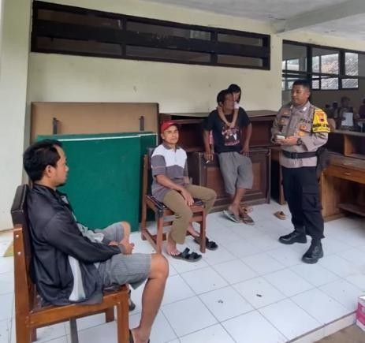
Proses Face-to-Face Street Promotion dimulai dengan tim yang memberikan penjelasan mengenai aplikasi LIBAS, termasuk tujuan dan fungsinya sebagai layanan kepolisian, serta fitur-fitur unggulan seperti tombol SOS dan pelaporan peristiwa kriminal. Tim juga mendemonstrasikan cara mengunduh dan menggunakan aplikasi, termasuk langkah-langkah pendaftaran dan navigasi, serta menyampaikan manfaat yang dapat diperoleh masyarakat, seperti kemudahan akses layanan kepolisian dan peningkatan keamanan. Setelah penjelasan, sesi tanya jawab dibuka untuk menjawab pertanyaan atau kekhawatiran masyarakat, serta memberikan kesempatan bagi warga untuk berbagi pengalaman dan harapan mereka terkait layanan kepolisian. Selain itu, taktik pemasaran langsung juga bertujuan untuk mengumpulkan feedback langsung dari audiens terkait aplikasi LIBAS.
Gambar 19 Pemasaran langsung kepada masyarakat

Tabel 1.3 Materi Promosi Langsung Aplikasi LIBAS

Tahap | Script Materi | Tujuan
Salam & Pembukaan | Selamat pagi/siang, Bapak/Ibu! Kami dari Polrestabes Semarang boleh minta waktunya sebentar  Bapak/Ibu, pernah nggak mengalami situasi darurat, bingung harus minta tolong ke siapa? "  (Biarkan audiens berpikir sejenak)  "Gimana kalau saya kasih tahu, sekarang cukup 1 KLIK aja, polisi langsung datang bantu?" | Membangun koneksi emosional dan rasa penasaran
Perkenalan Singkat | Perkenalkan, ini aplikasi LIBAS - Layanan Polisi Hebat Semarang. Aplikasi GRATIS yang bikin Bapak/Ibu bisa lapor darurat, pantau lingkungan, bahkan terhubung langsung dengan polisi di sekitar Anda! | Membuat audiens ingin tahu lebih lanjut
Highlight Fitur Utama (Fokus pada Keunggulan) | "Fitur-Fitur Hebat di LIBAS yang Bikin Hidup Lebih Aman:" Tombol SOS (Panic Button): “Cukup tekan 1 tombol, lokasi Anda langsung terdeteksi, dan polisi segera datang membantu!”  Buat Laporan: “Laporkan kejadian seperti pencurian atau kecelakaan tanpa harus ke kantor polisi.” | Menjelaskan manfaat utama secara singkat dan jelas
Fitur Unggulan LIBAS  (Penjelasan yang Lebih Menarik) | - Kentongan Digital Kota: “Seperti kentongan zaman dulu, tapi lebih canggih! Bantu Bapak/Ibu terhubung dengan warga satu RT, pantau aktivitas di lingkungan, dan lihat daftar CCTV di sekitar.”  - Polisi RW Smart: “Ingin lebih dekat dengan polisi di lingkungan Bapak/Ibu? Fitur ini menghubungkan langsung warga dengan petugas polisi RW untuk meningkatkan keamanan bersama.”  - Patroli Perintis Presisi: “Pantau patroli polisi secara live, kirim laporan real-time, bahkan lihat patroli drone di area sekitar!” Telepon Cepat: “Ada masalah darurat? Hubungi patroli presisi cukup dengan satu sentuhan.”  - Tim Elang Polrestabes (TEBAS): “Fitur ini bikin Bapak/Ibu bisa lapor tindakan kriminal secara real-time, langsung diterima Tim Elang Polrestabes untuk respon cepat.” | Menjelaskan fitur unggulan dengan cara yang relatable agar mudah dipahami dan menarik perhatian
Interaksi (Ajak Berdiskusi Singkat) | Menurut Bapak/Ibu, fitur mana nih yang paling berguna buat lingkungan sekitar?"  (Dengar jawaban mereka, respon dengan positif) | Membuat audiens merasa didengar dan dihargai
Demonstrasi Singkat (Demonstrasik an: cara mengunduh, menggunakan Tombol SOS, akses Kentongan | Saya tunjukkan cara pakainya? Cuma butuh waktu 1 menit pak/bu “Misalnya ada orang mencurigakan di sekitar sini, saya tunjukkan nih caranya lapor cepat. Klik tombol SOS 3x maka laporan dan lokasi kita langsung terdeteksi oleh pihak anggota yang sedang bertugas serta langsung dapat ditangani oleh pihak polisi” | Memberikan pengalaman nyata yang mudah dipahami

Digital, dan buat laporan ke Tim Elang)
Ajakan Langsung (Call-to-Action yang Kuat) | “Mudah banget, kan pak/bu? Yuk, langsung unduh sekarang untuk menjaga keamanan diri juga !"  (Tunjukkan QR Code atau bantu mereka instal di tempat) | Mendorong audiens untuk mengunduhl angsung
Tanya Jawab & Testimoni Singkat | "Ada yang ingin ditanyakan? Atau ada pengalaman darurat sebelumnya yang kira-kira LIBAS bisa bantu?" | Meningkatkan kedekatan melalui diskusi
Penutup | Terima kasih sudah meluangkan waktu, Bapak/Ibu. Semoga informasi tentang aplikasi LIBAS ini bermanfaat untuk meningkatkan keamanan di lingkungan kita." | Memberikan kesan positif

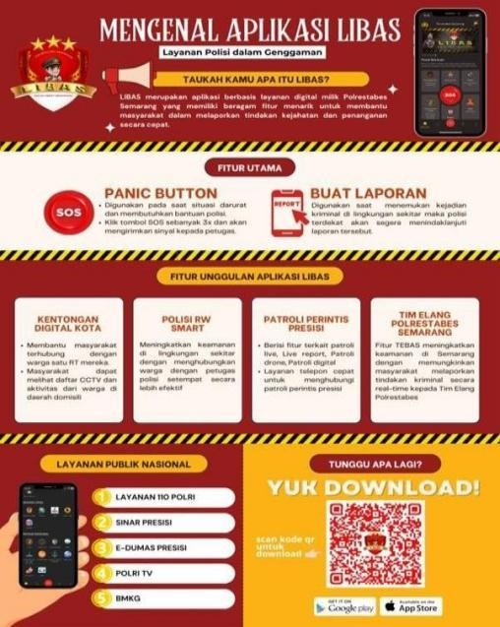
Gambar 20 Poster informasi aplikasi LIBAS
  - Talkshow di Radio

Untuk memperkenalkan aplikasi LIBAS kepada audiens secara luas, khususnya audiens yang tidak aktif menggunakan media sosial, dilakukan talkshow di Jateng Radio pada tanggal 11 Februari 2025 dengan menerapkan berbagai taktik sebagai berikut:

Kampanye promosi

Kampanye promosi dilakukan pada saat sebelum dan setelah talkshow.
Sebelum talkshow, promosi terkait jadwal talkshow dilakukan melalui konten di media sosial. Setelah talkshow, link rekaman pada saat
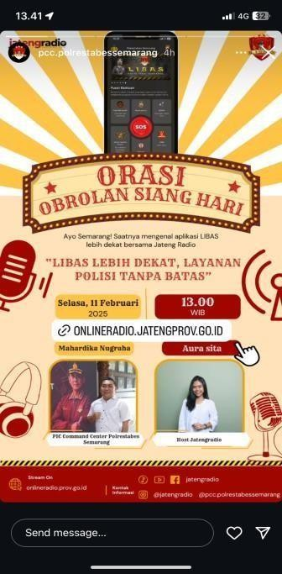
talkshow dipublikasikan di media sosial untuk menjangkau audiens yang tidak sempat mendengar secara langsung.
Gambar 21 Poster promosi pelaksanaan talkshow

- Penyusunan segmentasi talkshow

Talkshow diawali dengan pengenalan topik talkshow dan penjelasan singkat mengenai aplikasi LIBAS. Setelah itu masuk ke segmen utama yang berisi pemaparan terkait fitur, manfaat, dan cara menggunakan aplikasi LIBAS. Sebelum talkshow berakhir, diadakan sesi tanya jawab untuk para pendengar, sebelum akhirnya talkshow ditutup dengan rangkuman poin- poin penting pada talkshow dan ajakan kepada pendengar untuk mengunduh aplikasi LIBAS (call-to- action).

- Interaksi dengan pendengar

Pendengar diberikan akses untuk bertanya pada saat sesi talkshow berlangsung. Hal ini bertujuan untuk menarik perhatian audiens dan meningkatkan efektivitas program kampanye.

Call-to-Action

Pada sesi akhir talkshow ada ajakan kepada audiens untuk mengunduh aplikasi LIBAS melalui Google Play Store atau App Store.

Media Plan

Tabel 4 Media Plan

N  o | Kegiatan | Saluran Komunikasi | Media | Content Pillar | KPI
1 | Kampanye media sosial | Instagram dan TikTok | Video berbasis tren | Promotional, educational, community & engagement. | Peningkatan  engagement
2 | Sosialisasi di Sekolah Menengah Atas (SMA) | Sosialisasi offline | Presentasi, kuis, dan poster. | Educational dan promotional | Peningkatan pengetahuandan peningkatan jumlah unduhan.
3 | Pemasaran langsung kepada masyarakat di wilayah RW Semarang | Kunjungan door to door | Penjelasan dan demonstrasi langusng | Educational dan promotional | Peningkatan pemahaman masyarakat dan peningkatan jumlah unduhan
4 | Talkshow di Radio | Radio lokal (Jateng radio) | Instagram, YouTube, Web Streaming | Educational dan promotional | Jumlah interaksi audiens selama talkshow dan peningkatan unduhan aplikasi setelah talkshow.

1. Action Plan

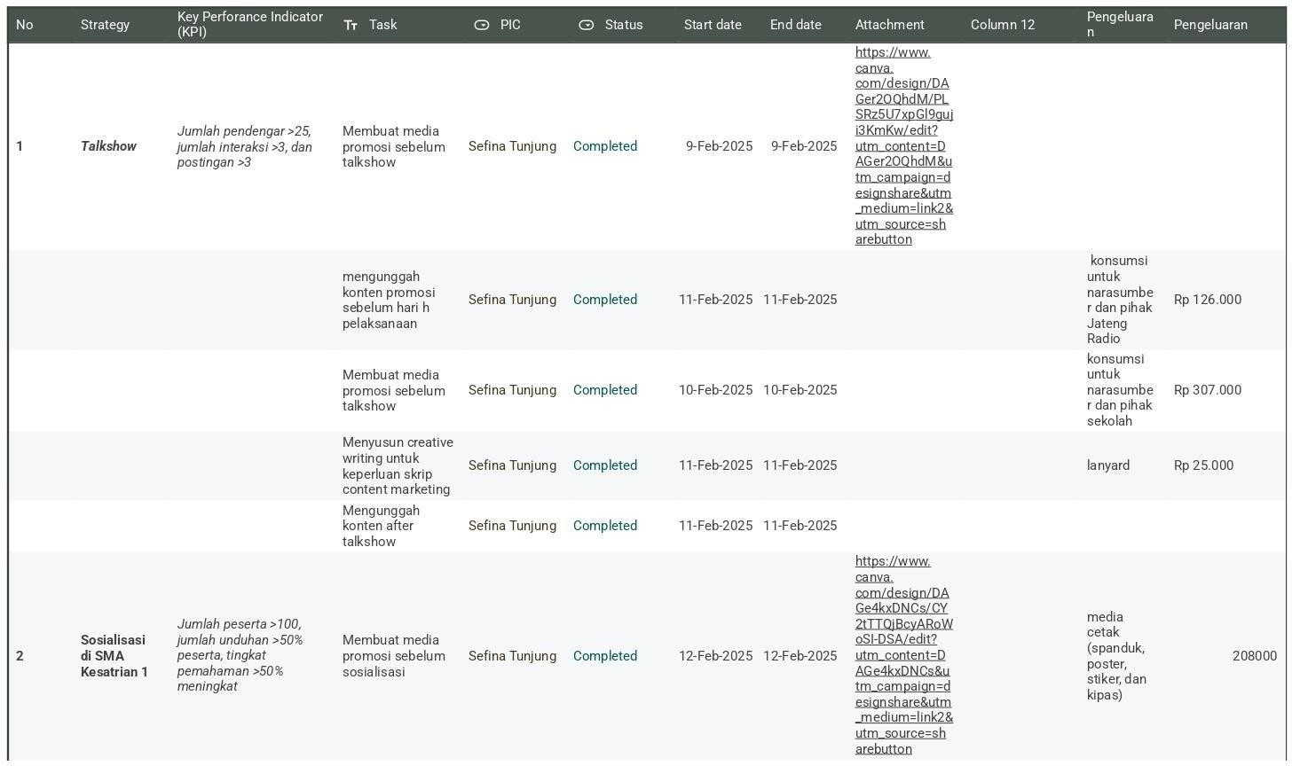

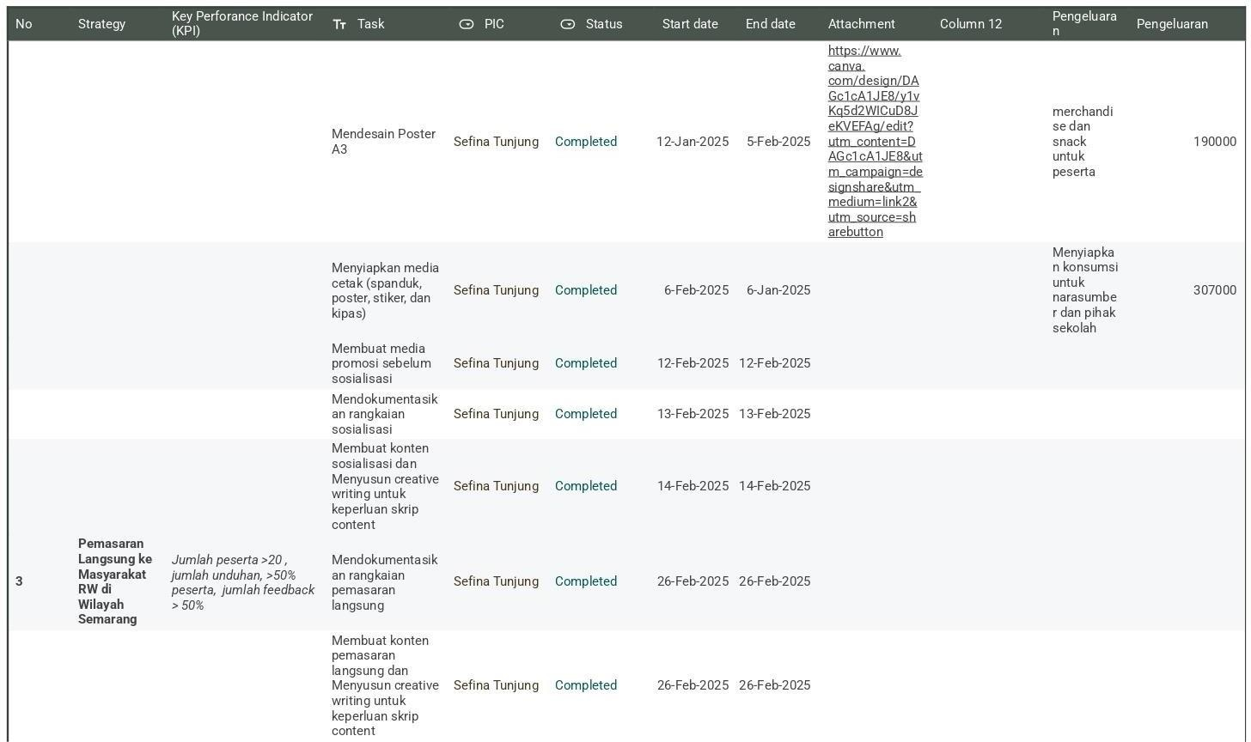

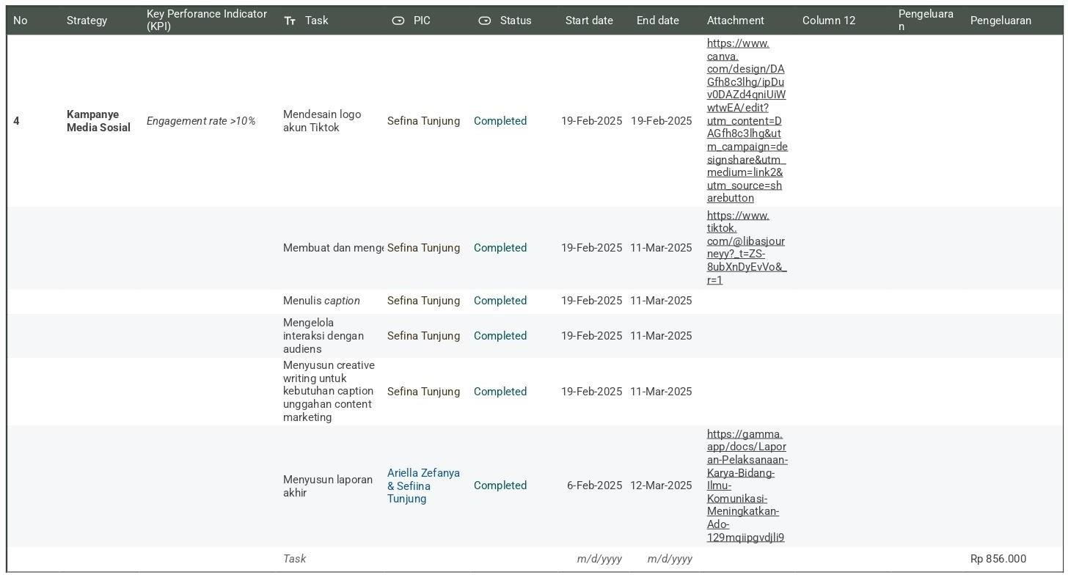

Kontrol dan Evaluasi
  - Kampanye Media Sosial

Kontrol:
      - Penjadwalan Konten
-Konten yang direncanakan: 15 konten
-Konten yang diunggah sesuai jadwal: 13 unggahan
-Persentase ketepatan jadwal unggah: 86.67 %

      - Kesesuaian dengan Tujuan Kampanye
-Konten memuat pesan utama sesuai tujuan kampanye: 100% (15/15 konten)
-Jumlah revisi sebelum unggah: 6 konten

      - Pemantauan Respons Audiens
-Instagram: 127 likes, 4.916 followers, 1 comment, 13 share, 6.671 views .
-TikTok: 11.217 likes, 202 followers, 153 comment, 13 share, 521.144 views

Evaluasi:
      - Engagement Rate (ER):
-Instagram: 13,5%
-TikTok: 6.520%,

      - Kinerja Konten Paling Efektif

-Instagram: Konten “Do & Dont's”, dengan jumlah 74 likes, 1 comment, 9 share,
5,019 views.

-TikTok : Konten “Jangan sampai lupa download LIBASnya”, dengan jumlah 5,528 likes, 65 comments, 436,510 views.
      - Tingkat unduhan aplikasi setelah kegiatan:

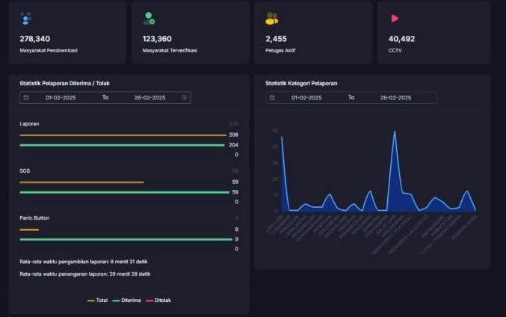

Jumlah Pengunduh Per 26 Februari

Pada 26 Februari 2025 (1 minggu setelah kampanye di media sosial Tiktik dan pemasaran langsung ke masyarakat di wilayah RW Semarang), tercatat pertambahan jumlah unduhan sebanyak 242 unduhan.
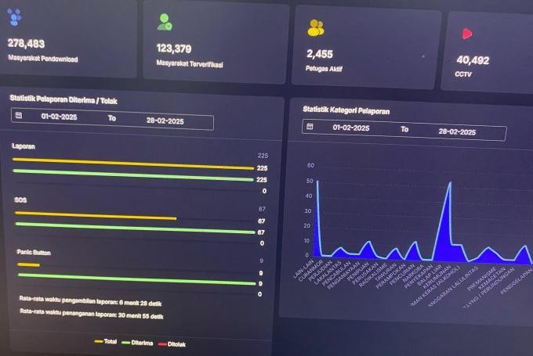

Jumlah Pengunduh per 28 Februari

Pada 28 Februari 2025, tercatat jumlah unduhan sebanyak 143 unduhan.
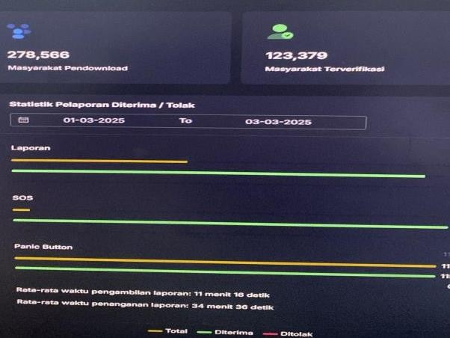

Jumlah Pengunduh per 3 Maret

Pada 3 Maret 2025, terdata penambahan unduhan sejumlah 83 unduhan

3 minggu setelah kegiatan, unduhan bertambah sebanyak 468 unduhan.
1.9.2 Talkshow di Radio

Kontrol:
      - Penayangan Talkshow Sesuai Jadwal:
        - Jadwal yang telah ditentukan: Selasa, 11 Februari 2025, pukul 13.00-14.00 WIB
        - Realisasi penayangan: Talkshow berlangsung sesuai jadwal tanpa kendala
      - Kesesuaian Materi dengan Kebutuhan Audiens:
- Topik yang dibahas: Pengenalan fitur-fitur unggulan aplikasi LIBAS dan manfaatnya bagi masyarakat.
- Narasumber: Perwakilan dari Polrestabes Semarang.
- Feedback awal: Berdasarkan interaksi selama talkshow, audiens menunjukkan ketertarikan dan mengajukan pertanyaan yang relevan.

Evaluasi:
      - Jumlah Pendengar Saat Talkshow:
        - Jumlah pendengar saat streaming talkshow: 50 orang
-Jumlah Interaksi Saat Talkshow
        - Jumlah pendengar saat streaming talkshow: 7 orang
      - Tingkat unduhan aplikasi setelah kegiatan:
3 hari setelah kegiatan, unduhan bertambah sejumlah 174 unduhan.
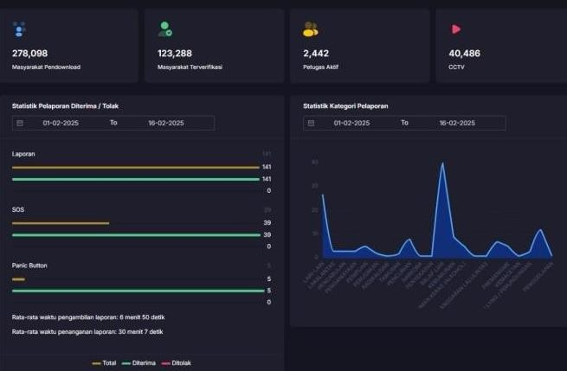

Sosialisasi di sekolah menengah atas (SMA)

Kontrol:
      - Jumlah Peserta yang Hadir dan Berpartisipasi Aktif:
- Total peserta yang hadir: 120 orang
- Peserta yang berpartisipasi aktif (bertanya atau memberikan tanggapan): 8 orang
      - Peserta yang Mengunduh Aplikasi LIBAS Selama Sosialisasi:
- Jumlah peserta yang mengunduh aplikasi saat acara: Jumlah unduhan setelah 3 hari sosialisasi sebanyak 250 unduhan.

Evaluasi:
      - Tingkat pemahaman peserta mengenai aplikasi LIBAS:
- Sebelum sosialisasi: total benar 40,26%

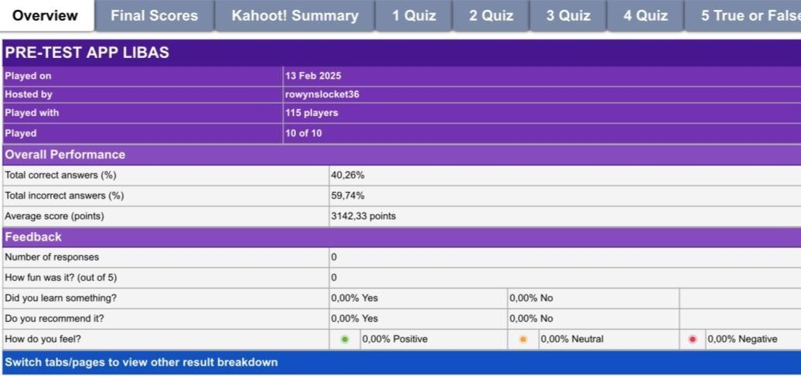
- Sesudah sosialisasi: total benar 67,75%

41
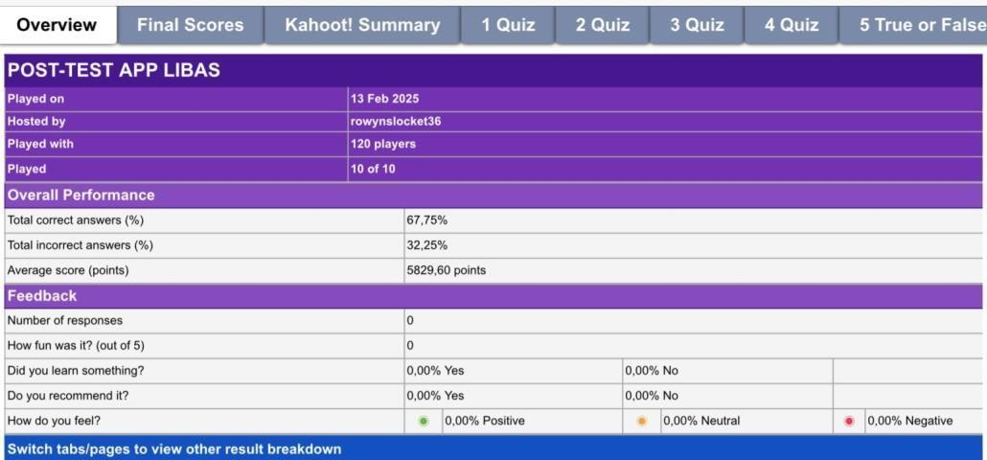
      - Peningkatan pemahaman 68.28%

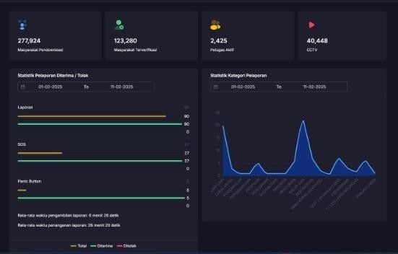
Gambar 22. Jumlah pengunduh sebelum
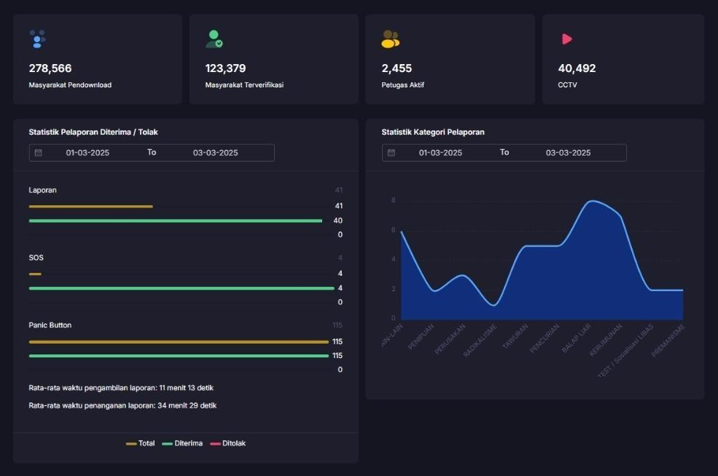

BAB 2
APLIKASI LIBAS (POLISI HEBAT SEMARANG) MILIK POLRESTABES SEMARANG

Deskripsi Institusi

2.1.1

Polrestabes Semarang, yang merupakan singkatan dari Kepolisian Resor Kota Besar Semarang, adalah institusi kepolisian yang memiliki tanggung jawab utama dalam menjaga keamanan, ketertiban, dan penegakan hukum di wilayah Kota Semarang, Jawa Tengah. Sebagai satuan wilayah yang berada di bawah kepemimpinan Kapolres, Polrestabes Semarang beroperasi dalam struktur Kepolisian Daerah Jawa Tengah (Polda Jawa Tengah). Dalam menjalankan tugasnya, Polrestabes Semarang tidak hanya berfokus pada aspek penegakan hukum, tetapi juga aktif dalam menjalin kerja sama dengan berbagai instansi, baik pemerintah maupun swasta, untuk menciptakan lingkungan yang aman dan kondusif bagi masyarakat. Untuk mencapai tujuan tersebut, Polrestabes Semarang melaksanakan berbagai program yang bertujuan untuk meningkatkan keamanan dan ketertiban masyarakat. Beberapa program tersebut meliputi patroli rutin di berbagai kawasan, sosialisasi mengenai pentingnya keamanan, serta kolaborasi dengan berbagai instansi untuk memperkuat upaya pencegahan kejahatan. Melalui inisiatif-inisiatif ini, Polrestabes Semarang berusaha untuk meningkatkan kesadaran masyarakat akan peran mereka dalam menjaga keamanan lingkungan sekitar.
Dukungan dari sumber daya manusia yang profesional dan peralatan modern menjadi salah satu keunggulan Polrestabes Semarang. Dengan demikian, mereka dapat merespons berbagai situasi keamanan dengan cepat dan efektif. Pendekatan yang komprehensif ini menunjukkan komitmen Polrestabes Semarang untuk menciptakan lingkungan yang aman dan nyaman bagi seluruh warga Kota Semarang. Melalui upaya yang berkelanjutan dan inovatif, Polrestabes Semarang

bertekad untuk membangun kepercayaan masyarakat terhadap institusi kepolisian, sehingga tercipta sinergi yang kuat antara kepolisian dan masyarakat dalam menjaga keamanan dan ketertiban di kota ini.

Alasan Pemilihan Institusi

Polrestabes Semarang dipilih sebagai sebagai klien karena memiliki keterkaitan yang kuat dengan bidang ilmu komunikasi. Sebagai lembaga yang bertanggung jawab atas keamanan dan ketertiban masyarakat, mereka sangat memerlukan strategi komunikasi yang efektif untuk meningkatkan kesadaran serta partisipasi masyarakat dalam memanfaatkan layanan yang ditawarkan, termasuk aplikasi LIBAS. Dengan menerapkan strategi komunikasi yang baik, Polrestabes Semarang dapat menjangkau lebih banyak warga dan memastikan bahwa informasi penting mengenai layanan kepolisian dapat disampaikan dengan jelas dan tepat waktu. Polrestabes Semarang juga memiliki komitmen yang kuat dalam mengadopsi teknologi untuk mempermudah layanan kepada masyarakat. Salah satu contoh nyata dari upaya ini adalah penerapan aplikasi LIBAS, yang memungkinkan masyarakat untuk melaporkan kejadian-kejadian kriminal, kecelakaan, atau pengaduan secara langsung melalui perangkat smartphone. responsif dan transparan. Dengan demikian, Polrestabes Semarang tidak hanya berfungsi sebagai penegak hukum, tetapi juga sebagai mitra yang dapat diandalkan oleh masyarakat dalam menciptakan lingkungan yang aman dan nyaman.

Deskripsi Produk

LIBAS (Polisi Hebat Semarang)
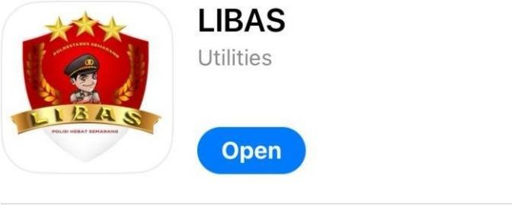
Gambar 24. Aplikasi LIBAS

Aplikasi LIBAS, yang merupakan singkatan dari "Polisi Hebat Semarang," adalah platform digital inovatif yang dikembangkan oleh Polrestabes Semarang untuk meningkatkan interaksi antara kepolisian dan masyarakat. Aplikasi ini dirancang untuk mempermudah proses pelaporan kejadian-kejadian tertentu, memberikan akses informasi yang cepat, dan meningkatkan pelayanan publik secara keseluruhan. Dengan tujuan menciptakan lingkungan yang lebih aman dan teratur di Kota Semarang, LIBAS memungkinkan masyarakat untuk melaporkan kejadian kriminal, mengajukan pengaduan, dan mendapatkan informasi penting mengenai layanan kepolisian dengan mudah. Fitur-fitur unggulan dalam aplikasi ini termasuk tombol SOS untuk pelaporan darurat, fitur "Buat Laporan" untuk melaporkan kejadian tanpa harus datang ke kantor polisi, serta Kentongan Digital (Kenita) yang menghubungkan masyarakat dengan warga sekitar dan kepolisian. Selain itu, LIBAS juga menyediakan layanan publik seperti perpanjangan SIM dan pembuatan SKCK. Aplikasi ini telah mendapatkan banyak pengakuan, termasuk penghargaan untuk seperti Best Innovation in Public Service (CNN Indonesia Awards 2024). Selain itu, aplikasi ini juga memiliki rating 4.9 di Google Play Store, yang menunjukkan bahwa pengguna sangat puas dengan layanan yang diberikan. Aplikasi ini mendorong masyarakat untuk lebih aktif terlibat dalam menjaga keamanan, sehingga tercipta kerjasama yang baik antara kepolisian dan masyarakat.

Fitur LIBAS
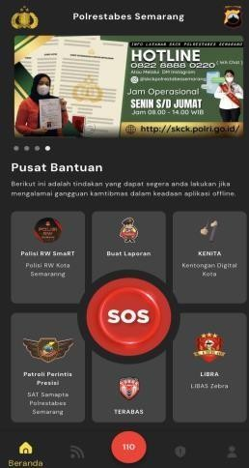
Gambar 25.Fitur Aplikasi LIBAS

Tombol SOS (Sinyal Darurat)
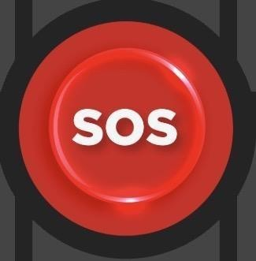
Gambar 26.Fitur SOS Aplikasi LIBAS
Salah satu fitur utama dalam aplikasi LIBAS adalah Tombol SOS, yang dirancang khusus untuk situasi darurat. Pengguna dapat mengirimkan sinyal darurat kepada seluruh perangkat kepolisian dengan menekan tombol SOS tiga kali. Sinyal yang dikirimkan mencakup informasi lokasi GPS, nama, dan nomor telepon pelapor, sehingga petugas dapat segera mengetahui lokasi kejadian dan menghubungi pelapor. Fitur ini sangat penting dalam situasi seperti tindak pidana atau gangguan keamanan, di mana respons cepat sangat diperlukan. Selain itu, Tombol SOS dilengkapi dengan notifikasi otomatis yang memastikan laporan darurat diterima oleh petugas terdekat, memungkinkan mereka untuk merespons dengan cepat dan mengurangi risiko yang mungkin dihadapi pelapor.

Buat Laporan
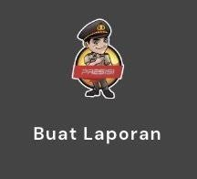
Gambar 27.Fitur Buat Laporan Aplikasi LIBAS

Fitur "Buat Laporan" dalam aplikasi LIBAS memberikan pengguna kesempatan untuk melaporkan berbagai kejadian yang berkaitan dengan kriminalitas atau gangguan ketertiban di lingkungan mereka. Dengan fitur ini, pengguna dapat menyampaikan informasi yang lebih lengkap dan terperinci mengenai kejadian yang mereka alami atau saksikan. Pengguna dapat mengisi laporan dengan menyertakan keterangan dan kronologi kejadian secara rinci. Hal ini penting agar petugas kepolisian dapat memahami konteks dan detail dari laporan yang diajukan. Selain itu, laporan juga dapat dilengkapi dengan kategori kejadian, seperti pencurian, kecelakaan, atau gangguan ketertiban lainnya. Dengan adanya kategori ini, petugas dapat lebih mudah mengklasifikasikan dan menindaklanjuti laporan sesuai dengan jenis masalah yang dilaporkan. Fitur ini juga memungkinkan pengguna untuk menyertakan dokumentasi pendukung, seperti foto atau video, yang dapat memberikan bukti visual terkait kejadian tersebut. Dokumentasi ini sangat membantu petugas dalam melakukan investigasi dan mengambil tindakan yang tepat. Fitur "Buat Laporan" lebih ditujukan untuk laporan non-darurat, di mana pengguna tidak dalam situasi yang memerlukan respons segera. Dengan demikian, pengguna dapat memberikan penjelasan yang lebih mendetail tanpa terburu-buru.

Polisi RW
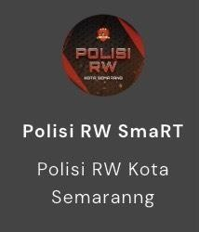
Gambar 28.Fitur Polisi RW Aplikasi LIBAS

Fitur Polisi RW dalam aplikasi LIBAS dirancang untuk memudahkan masyarakat berkomunikasi langsung dengan polisi yang bertugas di wilayah mereka. Dengan menyediakan data identitas polisi RW, termasuk nama dan nomor kontak, pengguna dapat dengan mudah menghubungi petugas sesuai dengan domisili mereka. Fitur ini sangat bermanfaat dalam memperlancar komunikasi antara warga dan aparat keamanan. Masyarakat dapat melaporkan kejadian- kejadian kecil, seperti gangguan ketertiban, atau meminta bantuan dalam situasi darurat. Dengan akses yang lebih mudah ke polisi RW, masyarakat merasa lebih terhubung dan memiliki saluran langsung untuk menyampaikan informasi atau keluhan. Keberadaan fitur ini juga meningkatkan responsivitas polisi terhadap masalah yang dihadapi masyarakat. Dengan komunikasi yang lebih terbuka, polisi dapat lebih cepat mengetahui situasi di lapangan dan mengambil tindakan yang diperlukan. Hal ini tidak hanya meningkatkan rasa aman di kalangan masyarakat,
tetapi juga memperkuat hubungan antara warga dan aparat keamanan. Secara keseluruhan, fitur Polisi RW berkontribusi pada terciptanya lingkungan yang lebih aman dan harmonis, di mana masyarakat merasa lebih berdaya dalam menjaga keamanan dan ketertiban di sekitar mereka.

KENITA (Kentongan Digital Kota)
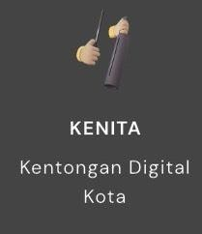
Gambar 29.Fitur KENITA Aplikasi LIBAS

KENITA adalah fitur dalam aplikasi LIBAS yang berfungsi sebagai versi digital dari kentongan tradisional, menghubungkan pengguna dengan warga di sekitar mereka dalam satu lingkungan RT/RW. Salah satu keunggulan KENITA adalah kemampuannya untuk menyebarkan notifikasi secara cepat. Jika terjadi laporan kejahatan atau situasi darurat, notifikasi akan diterima oleh pihak kepolisian, memungkinkan respons yang lebih cepat dari aparat keamanan. Hal ini berkontribusi pada peningkatan keselamatan dan ketertiban di lingkungan tersebut. Selain itu, KENITA memberikan akses kepada pengguna untuk melihat daftar kamera CCTV yang terpasang di area mereka, serta aktivitas warga lainnya. Dengan fitur ini, masyarakat dapat lebih aktif berpartisipasi dalam menjaga keamanan lingkungan, saling mengingatkan, dan melaporkan aktivitas mencurigakan. Secara keseluruhan, KENITA berperan penting dalam membangun rasa kebersamaan dan kepedulian di antara warga.

Patroli Perintis Presisi
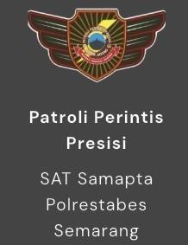
Gambar 30.Fitur Patroli Perintis Presisi Aplikasi LIBAS

Fitur Patroli Perintis Presisi dalam aplikasi LIBAS memungkinkan

masyarakat untuk memantau kegiatan patroli polisi secara real-time menggunakan kamera GoPro yang terpasang di mobil patroli atau drone. Dengan fitur ini, pengguna dapat melihat aktivitas anggota kepolisian di lapangan, yang meningkatkan transparansi operasional dan keterlibatan masyarakat dalam menjaga keamanan. Selain itu, fitur ini memungkinkan komunikasi langsung dengan tim patroli melalui WhatsApp, memudahkan masyarakat untuk melaporkan gangguan keamanan atau situasi mencurigakan secara cepat. Dengan adanya fitur ini, kepercayaan masyarakat terhadap kepolisian meningkat, karena mereka merasa lebih aman dan terlibat. Patroli Perintis Presisi menciptakan hubungan saling percaya antara masyarakat dan kepolisian.

LIBRA (Libas Zebra)
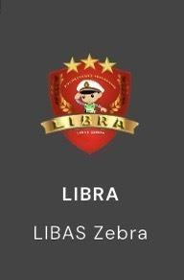
Gambar 31.Fitur LIBRA Aplikasi LIBAS

LIBRA adalah fitur dalam aplikasi LIBAS yang menghubungkan masyarakat dengan polisi lalu lintas, bertujuan untuk meningkatkan interaksi dan memudahkan pelaporan masalah terkait lalu lintas. Melalui fitur ini, pengguna dapat melaporkan kecelakaan lalu lintas secara langsung, memungkinkan respons cepat dari pihak berwenang untuk menangani situasi tersebut. Selain itu, masyarakat dapat meminta pengawalan untuk acara-acara tertentu, seperti pawai, guna memastikan pengaturan lalu lintas yang aman. Fitur ini juga menyediakan opsi untuk mengajukan permohonan latihan safety riding, yang penting untuk meningkatkan keterampilan berkendara dan kesadaran akan keselamatan di jalan. Dengan pelatihan ini, diharapkan pengguna dapat lebih memahami aturan lalu lintas dan mengurangi risiko kecelakaan. Salah satu aspek menarik dari LIBRA adalah

menu "Polisi Sahabat Anak," yang memberikan penyuluhan tentang keselamatan berlalu lintas kepada anak-anak. Program ini bertujuan untuk mengajarkan anak- anak tentang pentingnya mematuhi aturan lalu lintas dan cara menyeberang jalan dengan aman, sehingga mereka dapat tumbuh menjadi pengguna jalan yang bertanggung jawab.

TERABAS (Team Berantas Narkoba Semarang)

Gambar 32.Fitur TERABAS Aplikasi LIBAS

Fitur TERABAS dalam aplikasi LIBAS bertujuan untuk menghubungkan pengguna dengan Tim Satres Narkoba Polrestabes Semarang. Fitur ini memungkinkan masyarakat untuk melaporkan dugaan transaksi narkoba yang mereka amati, sehingga dapat membantu kepolisian dalam mengatasi masalah narkoba di lingkungan mereka. Selain itu, TERABAS menyediakan platform untuk forum diskusi mengenai isu-isu narkoba, di mana masyarakat dapat berbagi informasi dan pengetahuan tentang bahaya narkoba. Dengan adanya forum ini, diharapkan masyarakat dapat lebih memahami dampak negatif narkoba dan cara pencegahannya. Fitur ini juga memberikan informasi tentang kampung Tangguh/Bersih Anti Narkoba di Kota Semarang, yang memungkinkan masyarakat untuk berpartisipasi dalam upaya pemberantasan narkoba. Dengan mengetahui lokasi-lokasi tersebut, warga dapat mendukung program-program yang ada dan meningkatkan kesadaran di komunitas mereka. Secara keseluruhan, TERABAS berfungsi sebagai alat pemberdayaan masyarakat dalam melawan peredaran narkoba, memperkuat kerjasama antara warga dan kepolisian, serta menciptakan lingkungan yang lebih aman dan bebas dari pengaruh narkoba.

Layanan 110
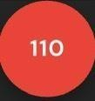
Gambar 32.Fitur Layanan 110 Aplikasi LIBAS

Layanan 110 adalah nomor darurat yang disediakan oleh kepolisian, yang dapat dihubungi kapan saja tanpa memerlukan pulsa prabayar. Fasilitas ini dirancang untuk memberikan kemudahan bagi masyarakat dalam melaporkan berbagai kejadian kriminal atau gangguan keamanan yang mereka saksikan. Dengan menghubungi Layanan 110, masyarakat dapat dengan cepat mendapatkan bantuan dari pihak kepolisian, sehingga meningkatkan rasa aman di lingkungan mereka. Keberadaan Layanan 110 memberikan keyakinan kepada masyarakat bahwa bantuan kepolisian selalu tersedia dan dapat diakses hanya dengan satu panggilan. Hal ini sangat penting, terutama dalam situasi darurat di mana respons cepat sangat dibutuhkan. Masyarakat merasa lebih tenang mengetahui bahwa mereka memiliki saluran langsung untuk melaporkan masalah yang dapat mengancam keselamatan mereka.

TEBAS (Team Elang Hebat Semarang)
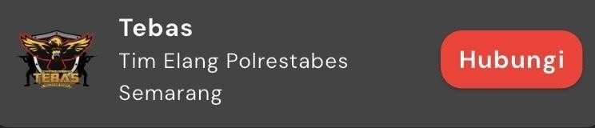
Gambar 33.Fitur TEBAS Aplikasi LIBAS
TEBAS merupakan tim khusus yang dibentuk untuk mengatasi isu-isu keamanan dan ketertiban di Kota Semarang. Dengan adanya fitur ini, masyarakat dapat dengan mudah menghubungi tim TEBAS melalui WhatsApp untuk melaporkan berbagai masalah keamanan yang mereka hadapi. Fitur ini dirancang untuk memastikan respons yang cepat terhadap gangguan yang terjadi, sehingga masyarakat dapat merasa lebih aman dan terlindungi. Dengan memanfaatkan teknologi komunikasi yang ada, TEBAS berupaya meningkatkan efektivitas dalam

menangani masalah keamanan, memberikan rasa nyaman kepada warga, dan menciptakan lingkungan yang lebih aman di Kota Semarang.

Review Layanan LIBAS
Aplikasi LIBAS telah muncul sebagai solusi inovatif untuk meningkatkan keamanan dan ketertiban di masyarakat. Dengan desain antarmuka yang intuitif dan beragam fitur yang ditawarkan, aplikasi ini berhasil menarik perhatian banyak pengguna. Salah satu aspek yang paling dihargai adalah kemudahan dalam melaporkan kejadian darurat melalui fitur seperti Tombol SOS dan Buat Laporan. Fitur-fitur ini memungkinkan pengguna untuk segera menghubungi pihak kepolisian saat menghadapi situasi yang memerlukan perhatian cepat.
Dengan rating 4.9 dari 5 di Google Play Store, tingkat kepuasan pengguna sangat tinggi. Banyak yang mengungkapkan apresiasi atas respons cepat dari kepolisian ketika menggunakan fitur darurat, yang memberikan rasa aman dan nyaman bagi masyarakat. Seperti contoh ulaasan pada 2 Januari 2025 menyatakan,“ Aplikasi sangat membantu masyarakat dalam pelaporan darurat kasus,kejahatan,mantap!”
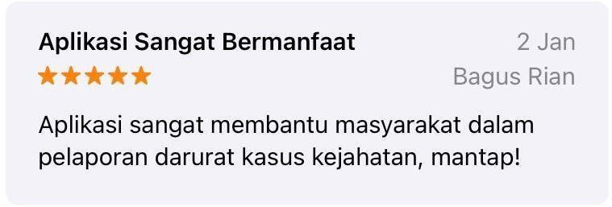
Gambar 34. Ulasan Aplikasi LIBAS

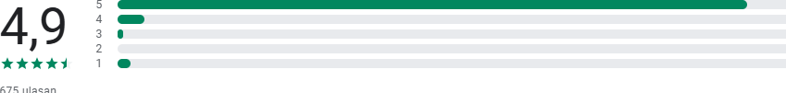

Gambar 35. Rating Aplikasi LIBAS

Namun, tidak ada aplikasi yang tanpa kekurangan. Beberapa pengguna menyampaikan kekhawatiran mengenai ketergantungan aplikasi, pada beberapa pengguna di luar wilayah Semarang juga merasa bahwa aplikasi ini kurang relevan, mengingat fitur-fitur yang ada lebih terfokus pada Kota Semarang. Sebagai contoh, arī widhiarta pada 10 September 2023 mengeluh, "Kenapa hanya di Semarang saja? Harusnya wilayah Jateng donk.".

Walaupun begitu, umpan balik ini memberikan informasi penting untuk pengembangan aplikasi di masa mendatang, seperti penambahan fitur untuk melacak status laporan dan peningkatan kinerja di area dengan sinyal yang lemah. Secara keseluruhan, aplikasi LIBAS mendapatkan tanggapan yang sangat baik dari pengguna dalam meningkatkan hubungan antara masyarakat dan kepolisian, serta memberikan rasa aman kepada penggunanya. Dengan mempertimbangkan saran perbaikan tersebut, LIBAS berpotensi menjadi alat yang lebih efektif dalam menjaga keamanan dan ketertiban di masyarakat. Aplikasi ini merupakan langkah maju yang positif menuju terciptanya lingkungan yang lebih aman dan terhubung bagi semua.BAB 3

BAB III PELAKSANAAN KEGIATAN

Pada bab ini, akan dijelaskan mengenai peran penulis sebagai Media Planner, creative copy writing dalam mendukung upaya peningkatan adopsi aplikasi LIBAS. Sebagai Media Planner, penulis bertanggung jawab untuk merancang konten yang relevan dan menarik, serta menentukan platform yang tepat untuk distribusinya agar dapat menjangkau audiens yang lebih luas. Dalam peran creative copy writing, penulis menciptakan caption konten yang persuasif dan inovatif, dengan fokus pada tujuan pemasaran dan branding, sehingga pesan yang disampaikan dapat dengan mudah dipahami dan menarik perhatian target pasar untuk peningkatan adopsi aplikasi LIBAS secara efektif.

  - Pelaksanaan Talkshow di Jateng Radio (Media Collaboration)
Talkshow "LIBAS Lebih Dekat, Layanan Polisi Tanpa Batas" berhasil dilaksanakan pada 11 Februari 2025, pukul 13.00 WIB. Acara ini bertujuan untuk meningkatkan kesadaran masyarakat tentang aplikasi LIBAS dan memperkuat hubungan dengan kepolisian. Dalam 57 menit, penulis berperan sebagai media planner dan copywriter, merancang strategi promosi yang efektif. Acara dimulai dengan pembukaan yang memperkenalkan tema, diikuti sesi diskusi dengan 10 pertanyaan utama untuk menggali informasi tentang aplikasi LIBAS. Pendengar juga diberi kesempatan untuk mengajukan 7 pertanyaan langsung kepada narasumber, menciptakan dialog yang bermanfaat. Di akhir acara, terdapat Call-to- Action yang mendorong pendengar untuk mengunduh aplikasi LIBAS. Talkshow ini disiarkan secara live streaming melalui website dan YouTube Jateng Radio, menjangkau lebih banyak masyarakat. Secara keseluruhan, acara berjalan lancar dan menciptakan suasana yang informatif dan interaktif.

NO | PERAN | KEGIATAN | Deskripsi Capaian
1. | Peran creative writing | - Membuat creative writing untuk skrip yang ada di konten video | -Pertanyaan yang dirancang untuk menggali informasi mendalam tentang aplikasi LIBAS dan manfaatnya bagi masyarakat, menciptakan  diskusi yang menarik.
2. | Peran Media Planner | - Riset referensi konten  - Menyusun rencana distribusi konten sebelum acara dan sesudah acara  -Mengatur jadwal produksi  -Mengunggah konten after talkshow | -Setelah riset berhasil mendapatkan ide konten dan langsung merancang  -Menyusun distribusi konten yang jelas, memastikan semua orang tahu kapan dan di mana konten akan dipublikasikan, sehingga jangkauan audiens jadi lebih luas.  - Mengunggah promosi  sebelum acara berlangsung
3. | Evaluasi | -Konten promosi sebelum acara berhasil diunggah di story instagram dan  dilaporkan secara langsung kepada data analyst  -Melaporkan Konten sesudah acara talkshow berhasil diunggah di | - Berhasil melaporkan kepada data analyst dengan total 584 views untuk konten tersebut  -Berhasil melaporkan kepada data analyst dengan total 516 views untuk konten tersebut  -Acara berhasil diterapkan  dengan sekitar 50 pendengar

 |  | story instagram dan dilaporkan secara langsung kepada data analyst | hadir, dan diskusi dalam acara berdurasi 57 menit  -Berhasil menarik perhatian pendengar, dengan 7 audiens yang aktif bertanya mengenai aplikasi LIBAS.

Peran da
Tabel 3.1 Job Description

Berdasarkan kegiatan yang telah dilaksanakan, yaitu talkshow di Jateng Radio "LIBAS Lebih Dekat, Layanan Polisi Tanpa Batas," Media Planner, dan Copywriter berhasil merancang dan melaksanakan strategi promosi. Acara ini menarik sekitar >50 pendengar dengan 7 pertanyaan aktif dari audiens. Media Planner melakukan riset konten dan menyusun rencana distribusi yang jelas, memastikan jangkauan yang lebih luas. Konten promosi sebelum acara diunggah di story Instagram dengan total 584 views, dan setelah acara, konten berhasil diunggah dengan total 516 views.

NO | PENANYA | PERTANYAAN | MENIT
1. | Penanya 1 | “Izin bertanya pak, kan ngga semua masyarakat ini tau tentang aplikasi LIBAS, ada ngga sih proplgram sosialisasi untuk meningiatkan kesadaran masyarakat tentang  manfaat LIBAS” | Menit ke 30:03
2. | Penanya | “Mau tanya ini ada ngga sih pak kolaborasi antara LIBAS dan instansi kayak rumah sakit terus  pemadam kebakaran atau dinas | Menit ke 31:50

sosial buat menangani kasus”
darurat”
3. | Penanya 3 | “Izin tanya untuk layanan polisi ini setelah kita melaporkan akan langsung ditindak lanjutiengga sih?, takutnya kita udah lapor tapi nggak ada tindakan lanjutnya atau  beberapa hari batu ditindak lanjuti” | Menit ke33:21
4. | Penanya 4 | “ Izin lapor pak akhir-akhir ini kan banyak kreak yang mulai tawuran lahi di daerah Bawen ambarawa kab. semarangini tuh sangat neresahkan apalagi buat kita yang pas pulanh kerja ini apa bisa dilaporkan ke LIBAS dan caranya  giman” | Menit ke 35:30
5. | Penanya 5 | “pak ini bisa disosialisasikan ke sekolah-sekolah jangan yang unggulan tapi ke sekolah yang sering tawuran jadi biar mereka tuh  takut” | Menit ke38:59
6. | Penanya 6 | “ Pak menurut bapak bagaimana polisi yang harusnya mengayomi masyarakat,tapi kok malah ada yang  semena-mena” | Menit ke 50:55
7. | Penanya 7 | “ini mau tanya dong pak ketika kita lapor libas apakah akan diproses terlebih dahulu atau langsung  ditangani oleh pihak berwajib” | Menit 52:21

Tabel 3.1 Bukti Penanya

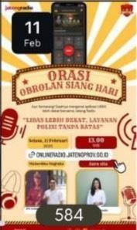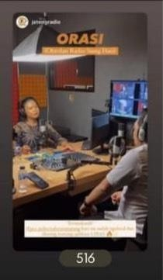
Gambar 36. Media promosi sebelum Talkshow Gambar 37. Media promosi
sesudah Talkshow

Sebelum talkshow "LIBAS Lebih Dekat, Layanan Polisi Tanpa Batas" dilaksanakan, media promosi diunggah dengan menyertakan link YouTube untuk streaming. Promosi ini berhasil menarik perhatian audiens, terlihat dari jumlah 584 views yang diperoleh sebelum acara. Setelah talkshow, konten promosi yang diunggah di Instagram story mencapai 516 views, menunjukkan bahwa masyarakat tetap tertarik dan aware terhadap informasi yang disampaikan.
Meskipun tidak banyak aksi untuk mengunduh yang dilakukan selama pelaksanaan talkshow, kolaborasi antara Media Planner, dan Copywriter cukup berhasil menciptakan kesadaran yang lebih besar tentang aplikasi LIBAS dan memperkuat hubungan antara masyarakat dan kepolisian.

Pelaksanaan Sosialisasi di SMA Kesatrian 1 Semarang
(Event Marketing)
Sosialisasi yang mengusung tema “Generasi Muda Bersatu, Wujudkan Lingkungan Aman dan Nyaman dengan Aplikasi LIBAS” berhasil dilaksanakan pada tanggal 13 Februari 2025, pukul 10.00 WIB, sesuai dengan jadwal yang telah ditentukan sebelumnya. Acara dimulai dengan sesi pre-test yang bertujuan

untuk mengukur pengetahuan awal peserta mengenai aplikasi LIBAS, kemudian dilanjutkan dengan sesi download aplikasi, pembahasan fitur-fitur yang ada, serta demonstrasi penggunaan aplikasi secara langsung. Setelah itu, terdapat sesi interaktif yang memberikan kesempatan kepada peserta untuk bertanya dan berdiskusi, sebelum ditutup dengan sesi post-test untuk mengevaluasi pemahaman peserta setelah mengikuti sosialisasi. Acara ini dihadiri oleh 120 siswa dari kelas 10 dan berlangsung dengan lancar dari awal hingga akhir. Meskipun demikian, terdapat kendala dalam mengontrol peserta agar tetap tertib dan fokus selama sosialisasi berlangsung.

NO | PERAN | KEGIATAN | Deskripsi Capaian
1. | Peran creative writing | -Membuat konten  sosialisasi dan  Menyusun creative writing untuk keperluan skrip content  -Pembuatan daftar hadir siswa | -Terciptanya materi yang informatif dan menarik bagi audiens  -Daftar hadir siswa berhasil mencatat kehadiran 120 siswa dari kelas 10 yang berpartisipasi dalam sosialisasi aplikasi LIBAS, memastikan bahwa semua peserta teridentifikasi dengan baik
2. | Peran Media Planner | -Mendesain Poster A3  -Menyiapkan media cetak (spanduk, poster, stiker, dan kipas)  - Menyusun rencana distribusi konten sebelum acara dan  sesudah acara | -Desain poster A3 yang informatif berhasil memberikan dampak positif dalam sosialisasi aplikasi LIBAS. Poster yang jelas dan menarik memudahkan siswa untuk membaca  informasi dan dilengkapi

 |  | -Mendokumentasikan selama pelaksanan berlangsung.  -Mengatur jadwal produksi  -Mengunggah konten after talkshow | dengan QR code untuk mengunduh aplikasi secara langsung. Antusiasme siswa selama sesi demonstrasi menunjukkan minat tinggi untuk menggunakan aplikasi LIBAS. Dengan demikian, poster tidak hanya berfungsi sebagai media promosi, tetapi juga sebagai alat edukasi yang efektif, mendorong siswa untuk memahami manfaat aplikasi dan mengunduhnya Menyusun distribusi konten yang jelas, memastikan semua orang tahu kapan dan di mana pelaksanaan berlangsung , sehingga jangkauan audiens jadi lebih luas.  - Mengunggah promosi sebelum acara berlangsung dengan capaian views instagram story 1,891  -Setelah acara berlangsung unggahan tercapai 800  views

3. | Evaluasi | -Konten promosi sebelum acara berhasil diunggah di story instagram dan  dilaporkan secara langsung kepada data analyst  -Melaporkan Konten sesudah acara talkshow berhasil diunggah di story instagram dan dilaporkan secara langsung kepada data  analyst | Konten promosi berhasil diunggah dan dilaporkan, dengan promosi sebelum acara mencapai 1,891 views dan setelah acara 800 views. Jumlah peserta yang hadir lebih dari 100, dengan lebih dari 50% peserta mengunduh aplikasi, dan tingkat pemahaman peserta meningkat lebih dari 50%.
Tabel 3.1 jobdesc

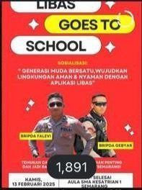
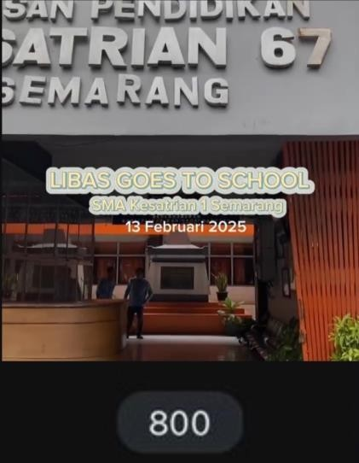
Gambar 38. Media promosi Gambar 39. Media promosi sebelumsosialisasi sebelum sosialisasi

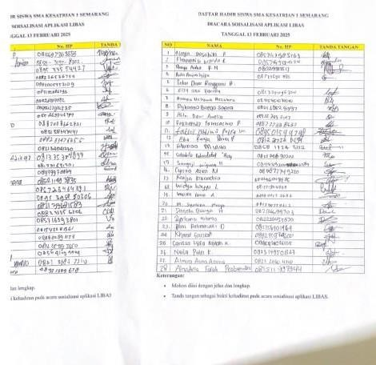

Gambar 40. Daftar hadir siswa

Pelaksanaan Pemasaran Langsung kepada Masyarakat RW di Wilayah Semarang (Direct Marketing)
Pemasaran langsung dilaksanakan pada tanggal 26 Februari 2025, dimulai pada pukul 12.00 WIB, dan berhasil menjangkau berbagai kalangan masyarakat, termasuk beberapa bapak-bapak yang sedang berkumpul, pemuda, serta mahasiswa yang sedang menjalani Kuliah Kerja Nyata di daerah Sekaran. Dalam kegiatan ini, Bhabinkamtibmas memberikan penjelasan secara langsung mengenai fitur-fitur dan manfaat dari aplikasi LIBAS, serta mendorong para peserta untuk segera mengunduh aplikasi tersebut agar mereka dapat merasakan langsung layanan yang ditawarkan. Kegiatan pemasaran langsung ini berjalan dengan lancar dan sukses, meskipun terdapat beberapa kendala yang dihadapi, seperti keterbatasan kuota internet dan ruang penyimpanan pada smartphone yang dimiliki oleh target audiens. Dalam pemasaran langsung penulis berperan sebagai

NO | PERAN | KEGIATAN | Deskripsi Capaian
1. | Peran creative writing | Membuat konten pemasaran langsung dan Menyusun creative writing untuk keperluan | Konten pemasaran yang informatif dan menarik berhasil disusun, memberikan pemahaman

 |  | skrip content | yang jelas kepada masyarakat mengenai aplikasi LIBAS dan manfaatnya.
2. | Peran Media Planner | - Mendokumentasikan rangkaian pemasaran langsung  - Mengedit konten untuk diunggah | Konten yang telah didokumentasikan  kemudian diedit untuk memastikan kualitas visual dan informasi yang disampaikan. Proses pengeditan mencakup pemilihan momen terbaik, penambahan teks penjelas, dan penyusunan narasi yang menarik, sehingga konten yang diunggah menjadi lebih informatif dan  menarik bagi audiens.
3. | Evaluasi | Memastikan konten yang berhasil diupload tepat wkatu | Konten yang sudah diedit diunggah tepat waktu
Tabel 3.1 jobdesc

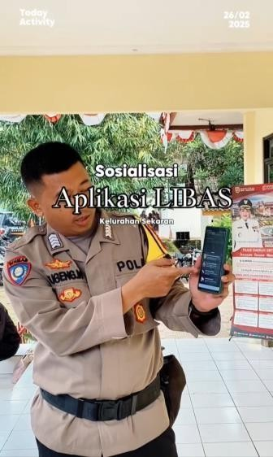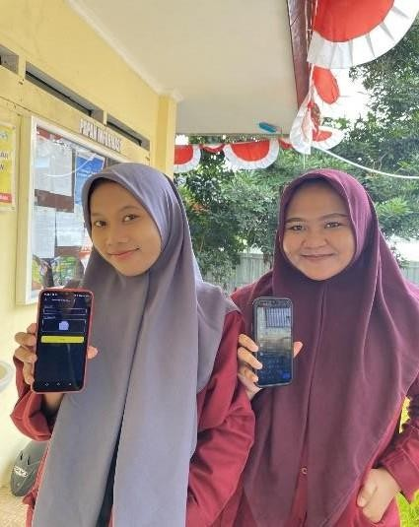
Gambar 41. Video yang diunggah Gambar 42. Bukti Pendownloadan di instagram story

Evaluasi keseluruhan pelaksanaan pemasaran langsung menunjukkan bahwa kegiatan berhasil menjangkau lebih dari 20 peserta, dengan lebih dari 50% dari mereka mengunduh aplikasi LIBAS setelah mendapatkan penjelasan. Umpan balik positif dari peserta mencerminkan efektivitas penyampaian informasi. Konten pemasaran yang informatif dan menarik berhasil disusun, dan dokumentasi kegiatan dilakukan dengan baik, menghasilkan materi yang diedit untuk diunggah.

  - Kampanye Media Sosial (Digital Marketing)
Dalam pelaksanaan kampanye media sosial untuk aplikasi LIBAS, penulis berperan sebagai media planner yang bertanggung jawab untuk memastikan keberhasilan kampanye. Setelah berdiskusi dengan klien, penulis menyadari bahwa pemasaran sebelumnya hanya dilakukan melalui akun Instagram @pcc.polrestabessemarang. Untuk menemukan peluang baru, penulis menganalisis data dari dashboard profesional Instagram untuk memahami performa konten yang telah diposting dan merencanakan langkah selanjutnya. Penulis juga memastikan distribusi konten dilakukan secara konsisten dengan

mengunggah konten secara rutin, yang penting untuk menjaga keterlibatan audiens dan meningkatkan visibilitas aplikasi LIBAS. Sebagai bagian dari kampanye, penulis merancang 11 konsep video pendek untuk TikTok dengan username @libasjourneyy, yang dimulai pada 19 Februari 2025. Sejak saat itu, akun TikTok tersebut telah menarik
189 pengikut dan mendapatkan 11 ribu likes dari 11 konten yang diunggah. Kampanye ini berjalan sukses berkat dukungan klien yang menyediakan talent, meskipun penulis menghadapi tantangan dalam penjadwalan pengambilan konten. Dengan pendekatan berbasis data dan konsistensi dalam pengelolaan media sosial, peran media planner sangat penting untuk memastikan konten yang dihasilkan menarik dan efektif dalam meningkatkan kesadaran tentang aplikasi LIBAS.

NO | PERAN | KEGIATAN | Deskripsi Capaian
1. | Peran creative writing | -Merancang caption  - Menyusun creative writing untuk kebutuhan caption unggahan content marketing | Konten pemasaran yang informatif dan menarik berhasil disusun, memberikan pemahaman yang jelas kepada masyarakat mengenai aplikasi LIBAS dan  manfaatnya.
2. | Peran Media Planner | - Desain logo tiktok  -Membuat dan mengedit konten yang akan dipublikasikan  -Mengelola interaksi dengan audiens | Konten yang telah didokumentasikan  kemudian diedit untuk memastikan kualitas visual dan informasi yang disampaikan. Proses pengeditan mencakup  pemilihan momen terbaik,

penambahan teks penjelas, dan penyusunan narasi yang menarik, sehingga konten yang diunggah menjadi lebih informatif dan
menarik bagi audiens.
3. | Evaluasi | Memastikan konten yang berhasil diupload tepat wkatu | Konten yang sudah diedit diunggah tepat waktu

Merancang Konten

Rancangan konten ini terdiri dari 11 jenis konten di video TikTok, 2 video Reels Instagram, yang bertujuan untuk meningkatkan awareness aplikasi LIBAS. Konten ini dirancang untuk memperkenalkan merek kepada audiens baru dan lama, menarik perhatian dengan konten yang menarik, serta menyampaikan pesan kunci tentang fitur dan manfaat aplikasi. Selain itu, konten ini juga bertujuan untuk mendorong interaksi dan keterlibatan pengguna. Berikut adalah deskripsi dari masing-masing konten :
      - Konten Video Tiktok 1 : Dalam video ini, kami memperkenalkan aplikasi LIBAS sebagai solusi cepat dan efektif bagi warga Kota Semarang dalam menghadapi situasi darurat. Konten ini menyoroti pentingnya memiliki akses langsung ke layanan darurat yang dapat membantu dalam berbagai keadaan, seperti kecelakaan, kebakaran, atau situasi medis mendesak. Kampanye ini berhasil menarik perhatian dengan mencapai 2,229 views,
64 likes, 10 komentar, dan 8 kali dibagikan. Selain itu, kami juga mencatat kenaikan 7 follower baru berkat konten ini. Untuk meningkatkan visibilitas, video ini dilengkapi dengan beberapa hashtag strategis yang membantu konten kami menjangkau lebih banyak orang.

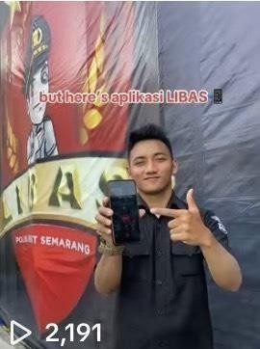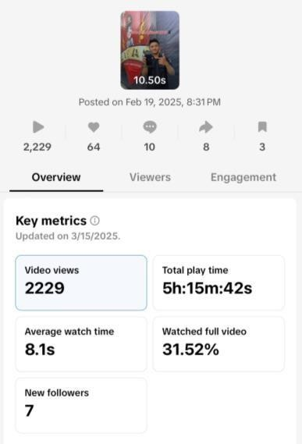
Gambar 43 Konten Promosi Aplikasi LIBAS

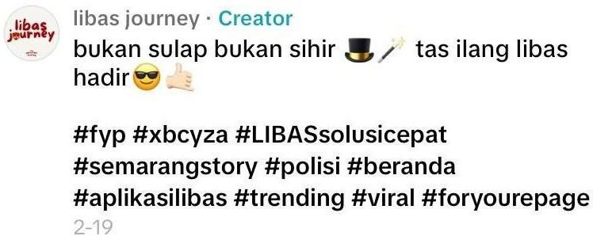
Gambar caption Konten 16

      - Konten Video Tiktok dan Instagram 2 :Konten video TikTok dan Instagram yang berjudul "Do's and Don'ts untuk Aplikasi LIBAS" bertujuan untuk meningkatkan brand awareness dengan menyampaikan informasi edukatif secara jelas dan akurat, menggunakan bahasa yang sederhana. Video ini berhasil menarik perhatian dengan mencapai 1,816 views, 38 likes, 3 komentar, dan 12 kali dibagikan. Selain itu, kami juga mencatat peningkatan 3 follower baru berkat konten ini. Untuk memperluas jangkauan, video ini menggunakan hashtag yang sama, sehingga lebih mudah ditemukan oleh audiens yang tertarik.

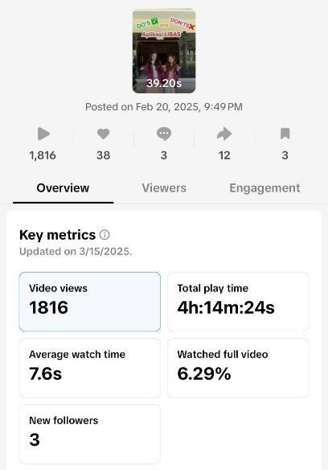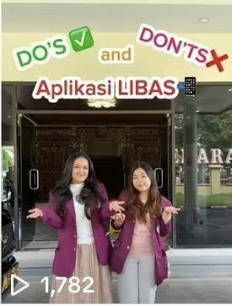
Gambar 44. Konten Edukasi Aplikasi LIBAS
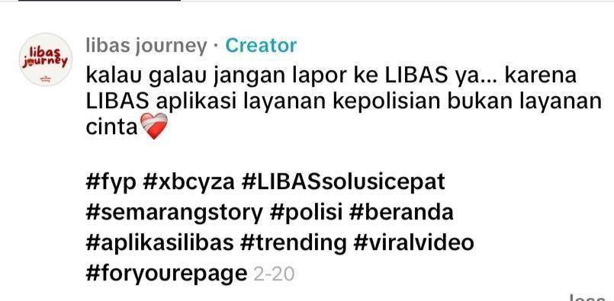

Gambar Skrip Konten 17

      - Konten Video Tiktok dan Instagram 3 : Konten ini bertujuan untuk memberitahu warga Kota Semarang bahwa aplikasi LIBAS selalu siap sedia untuk membantu mereka kapan pun dan di mana pun. Dengan LIBAS, Anda dapat dengan mudah mengakses layanan darurat dan melaporkan kejadian yang membutuhkan perhatian. Konten ini berhasil menarik perhatian dengan mencapai 5,502 tayangan, 1,269 likes, 14 komentar, dan 35 kali dibagikan. Selain itu, kami juga mencatat penambahan 11 follower baru berkat konten ini. Untuk meningkatkan visibilitas, kami menggunakan hashtag yang relevan, sehingga lebih banyak orang dapat menemukan informasi penting ini.

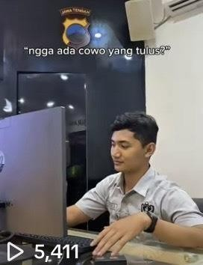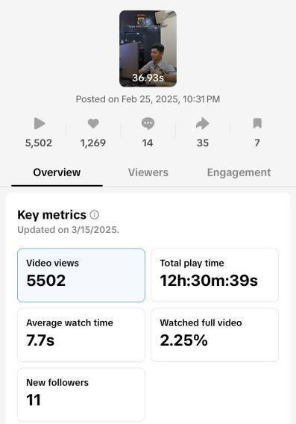
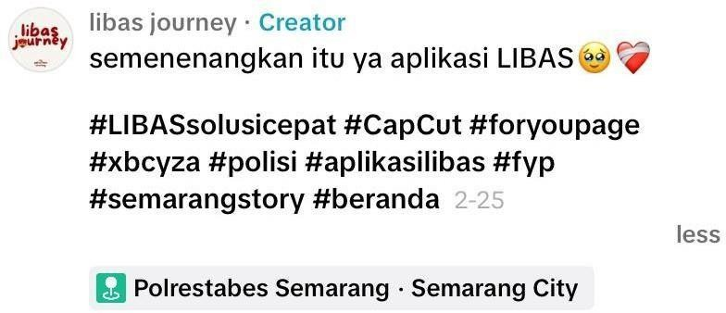
Gambar 45. Konten Promosi Aplikasi LIBAS

Gambar Skrip Konten 18

      - Konten Video Tiktok 4 : Konten ini bertujuan untuk menunjukkan perbedaan yang signifikan bagi warga Kota Semarang sebelum dan setelah mengenal aplikasi LIBAS. Dengan penayangan mencapai 21,984, konten ini berhasil mendapatkan 1,593 likes, 19 komentar, dan 230 kali dibagikan. Selain itu, kami juga mencatat penambahan 2 follower baru berkat konten ini. Untuk meningkatkan jangkauan dan visibilitas, kami menggunakan hashtag yang relevan, sehingga lebih banyak orang dapat menyaksikan transformasi yang ditawarkan oleh aplikasi LIBAS.

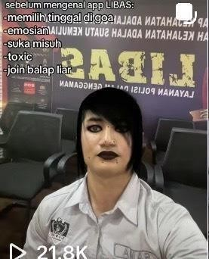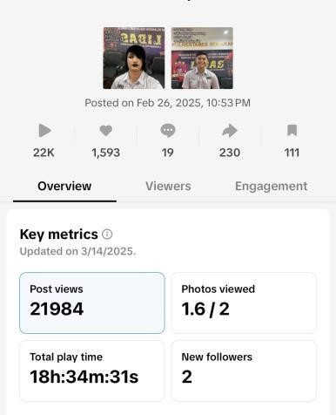
Gambar 46. Konten Promosi Aplikasi LIBAS

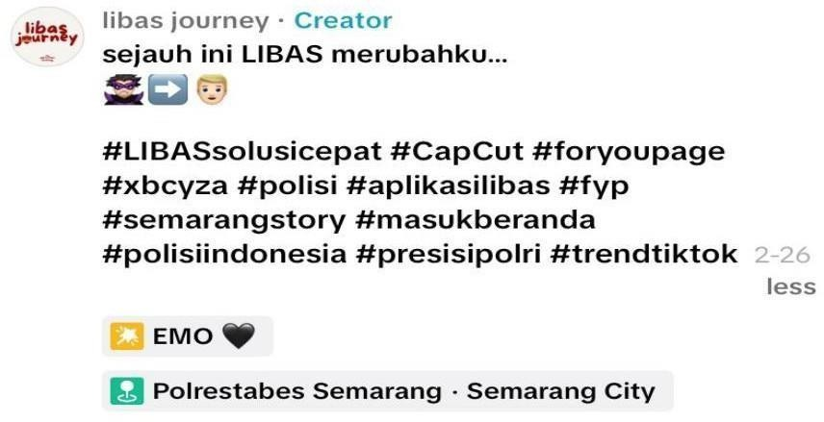

Gambar Skrip Konten 19

      - Konten Video Tiktok 5: Konten ini dirancang untuk menarik perhatian warga Kota Semarang dengan menyoroti keunggulan unik yang dimiliki aplikasi LIBAS dibandingkan dengan banyak aplikasi lainnya. Dengan total tayangan mencapai 20,461, konten ini berhasil mengumpulkan 1,075 likes, 19 komentar, dan 19 kali dibagikan. Selain itu, juga mencatat penambahan 12 follower baru berkat daya tarik konten ini. Penggunaan hashtag yang tepat juga membantu meningkatkan jangkauan, sehingga lebih banyak orang dapat mengenal dan memahami keistimewaan aplikasi LIBAS.

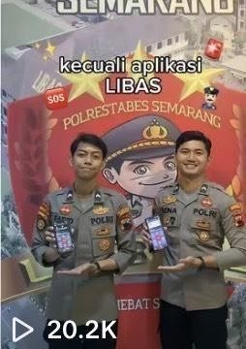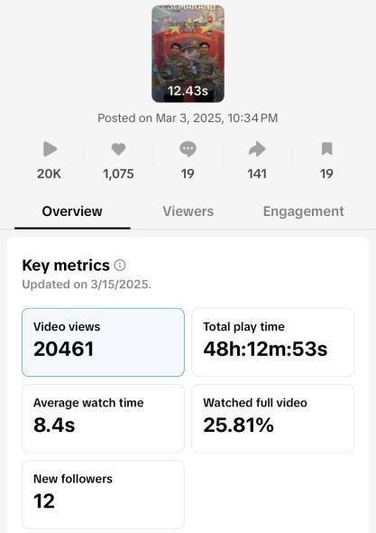
Gambar 47. Konten Promosi Aplikasi LIBAS
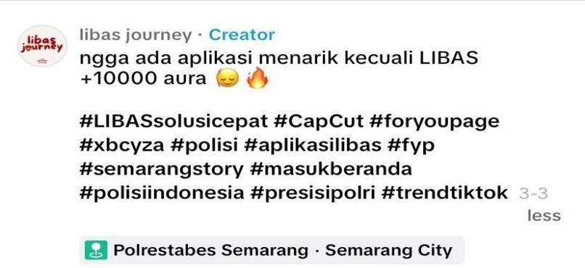
Gambar skrip konten 20

      - Konten Video Tiktok 6: Konten ini bertujuan untuk mengingatkan masyarakat akan pentingnya memilih aplikasi yang aman untuk melindungi diri sendiri, serta mengajak mereka untuk mengunduh aplikasi LIBAS. Dengan tayangan mencapai 436,432, konten ini berhasil meraih 5,528 likes, 65 komentar, dan 252 kali dibagikan. Selain itu, kami mencatat penambahan 151 follower baru, semua ini dicapai hanya dengan mengandalkan penggunaan hashtag yang tepat, yang membantu meningkatkan jangkauan dan menarik perhatian lebih banyak orang terhadap pentingnya keamanan dalam memilih aplikasi.

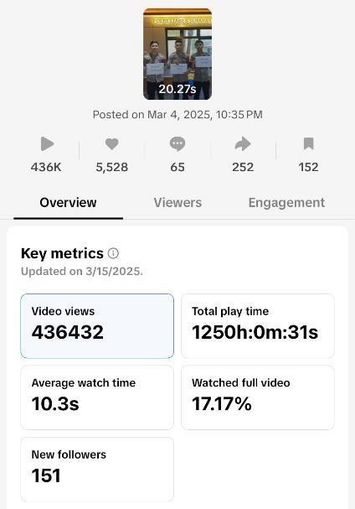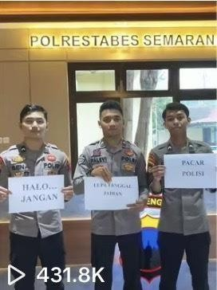

Gambar 48. Konten Promosi Aplikasi LIBAS
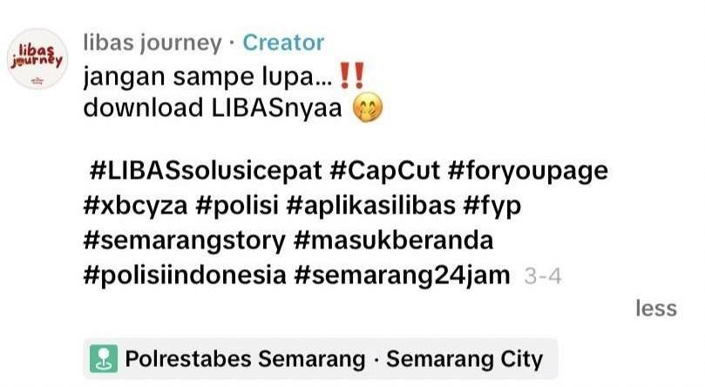
Gambar skrip konten 21
      - Konten Video Tiktok 7: Video ini mengajak masyarakat untuk mengunduh aplikasi LIBAS sebagai alat yang efektif untuk melaporkan gangguan keamanan dan mendapatkan bantuan dengan cepat. Konten ini berhasil mencapai 9,526 tayangan, dengan 714 likes, 10 komentar, dan 121 kali dibagikan. Selain itu, kami juga mencatat penambahan 4 follower baru, semua ini dicapai dengan menggunakan hashtag yang sama, yang membantu meningkatkan visibilitas dan menarik perhatian lebih banyak orang terhadap pentingnya aplikasi LIBAS dalam menjaga keamanan.

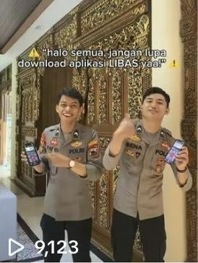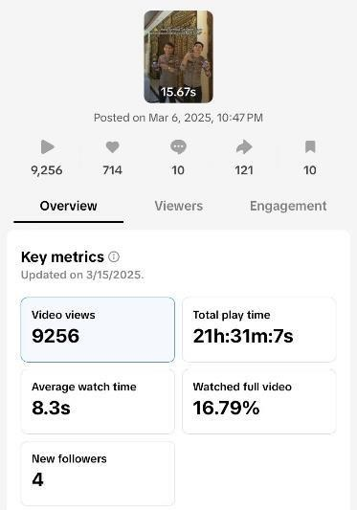
Gambar 49. Konten Promosi Aplikasi LIBAS

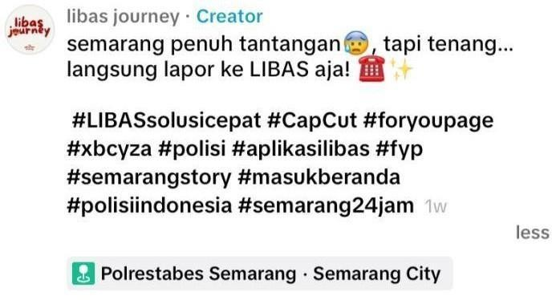
Gambar skrip konten 22

      - Konten Video Tiktok 8: Konten promosi polisi dengan smartphone dirancang untuk meningkatkan kesadaran masyarakat mengenai aplikasi LIBAS sebagai alat pelaporan keamanan. Dengan menyoroti fitur “SOS” dan “buat laporan,” konten ini mendorong partisipasi warga dalam menciptakan lingkungan yang lebih aman. Konten ini berhasil mencapai 4,287 tayangan, dengan 205 likes, 7 komentar, dan 41 kali dibagikan. Selain itu, terdapat penambahan 6 follower baru, semua ini dicapai melalui penggunaan hashtag yang konsisten.

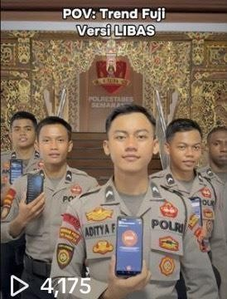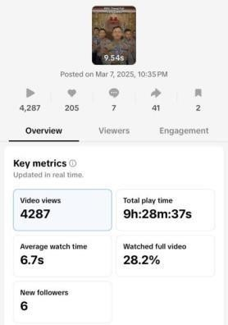
Gambar 50. Konten Promosi Aplikasi LIBAS
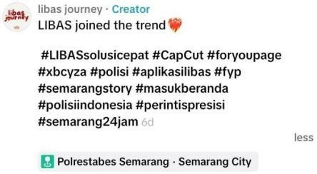
Gambar skrip konten 23
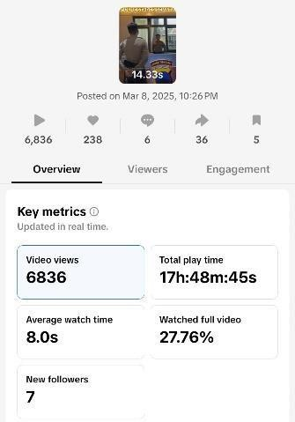
I. Konten Video Tiktok 9: Konten ini menyampaikan pesan penting bahwa aparat keamanan dan masyarakat saling mendukung dalam upaya menciptakan rasa aman dan saling percaya. Dengan kolaborasi yang erat antara keduanya, diharapkan masyarakat merasa lebih nyaman untuk melapor jika terjadi gangguan keamanan. Konten ini berhasil mencapai 6,836 tayangan, dengan 238 likes, 6 komentar, dan 36 kali dibagikan. Selain itu, terdapat penambahan 7 follower baru, yang menunjukkan bahwa pesan ini menarik perhatian banyak orang, serta mendorong partisipasi aktif.
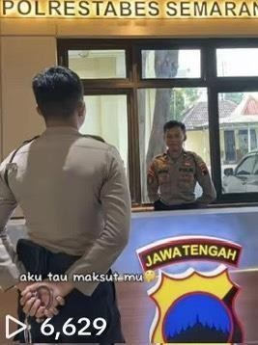
Gambar 51. Konten Promosi Aplikasi LIBAS

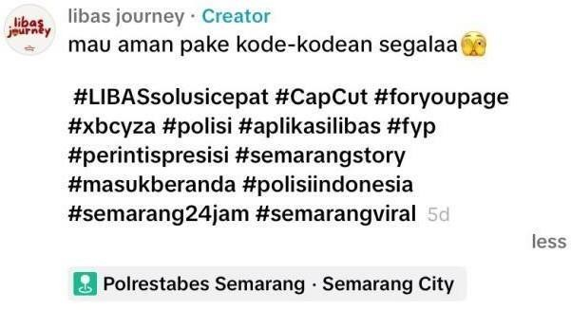
Gambar skrip konten 24

j. Konten Video Tiktok 10: Konten ini mendorong masyarakat agar tidak merasa malu atau takut untuk melapor saat menghadapi situasi darurat atau kejadian mencurigakan. Dengan menekankan pentingnya pelaporan sebagai langkah awal dalam menjaga keamanan, diharapkan masyarakat merasa lebih berani untuk mengambil tindakan. Konten ini berhasil mencapai 9,114 tayangan, dengan 250 likes, 10 komentar, dan 33 kali dibagikan. Selain itu, terdapat penambahan 8 follower baru, yang menunjukkan bahwa pesan ini berhasil menarik perhatian dan mendorong partisipasi aktif dari masyarakat.
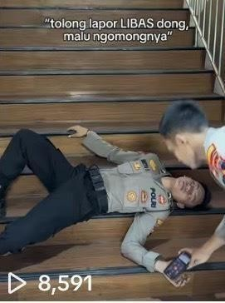
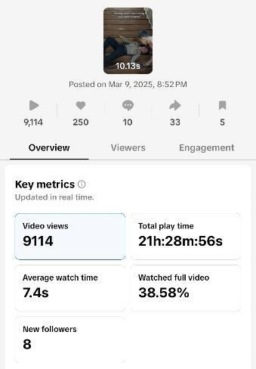
Gambar52. Konten Promosi Aplikasi LIBAS

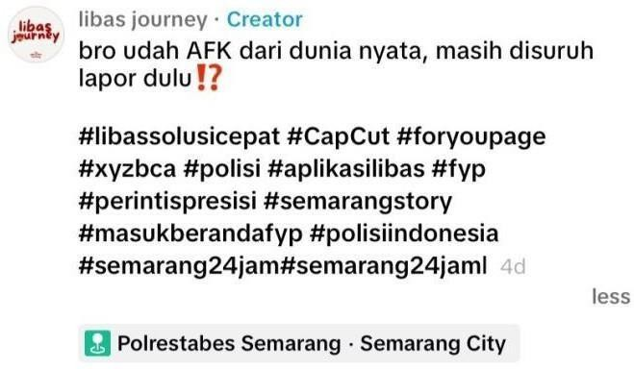
Gambar 52 caption konten promosi LIBAS
j. Konten Video Tiktok 11: Konten ini mengajak semua orang untuk lebih aware tentang aplikasi LIBAS sebagai solusi untuk berbagai masalah keamanan yang mungkin dihadapi. Dengan menunjukkan betapa bermanfaatnya aplikasi ini, diharapkan masyarakat bisa memanfaatkannya untuk merasa lebih aman dalam kehidupan sehari-hari. Konten ini sudah ditonton sebanyak 3,083 kali, dengan 236 likes, 5 komentar, dan 17 kali dibagikan. Selain itu, ada penambahan 6 follower baru, yang artinya pesan ini berhasil menarik perhatian beberapa orang. Penggunaan hashtag yang tepat juga bikin konten ini lebih mudah ditemukan, jadi lebih banyak orang bisa tahu tentang aplikasi LIBAS.

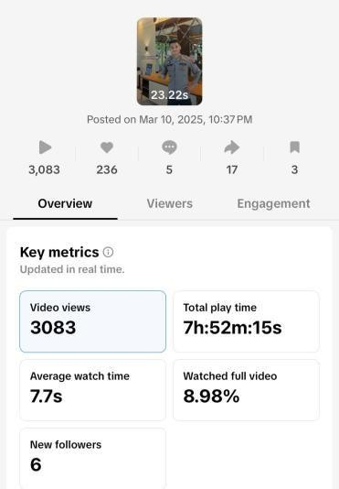
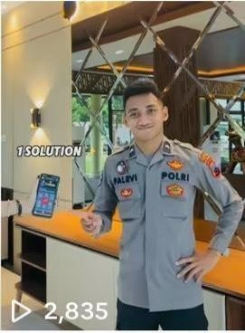
Gambar 53 Konten Promosi LIBAS

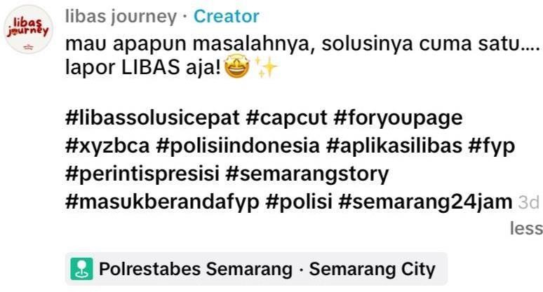
Gambar 53 caption konten promosi LIBAS

BAB 4

PENCAPAIAN TARGET DAN EVALUASI PELAKSANAAN

Bab ini mengevaluasi dan membahas efektivitas dari empat strategi komunikasi pemasaran utama yang telah diterapkan, yaitu Media Collaboration, Event Marketing, Direct Marketing, Digitl Marcetin. Dalam analisis ini, akan dijelaskan proses pelaksanaan, hasil yang diperoleh, serta berbagai kendala yang muncul pada masing-masing strategi komunikasi yang telah dilaksanakan.

Pencapaian Target
    - Kampanye Media Sosial (Digital Marketing)

Dalam pelaksanaan kampanye media sosial untuk aplikasi LIBAS, penulis berperan sebagai media planner yang bertanggung jawab untuk memastikan keberhasilan kampanye. Pemasaran sebelumnya terbatas pada penggunaan akun Instagram @pcc.polrestabessemarang. Untuk mengeksplorasi peluang baru, penulis tidak hanya melakukan analisis menyeluruh terhadap data yang tersedia di dashboard profesional Instagram, tetapi juga membuat akun TikTok baru. Langkah ini bertujuan untuk menjangkau audiens yang lebih luas dan memanfaatkan potensi platform TikTok dalam menarik perhatian generasi muda, sehingga penulis dapat merumuskan strategi dan langkah-langkah selanjutnya yang lebih efektif dalam meningkatkan adopsi aplikasi LIBAS.Penulis juga memastikan distribusi konten dilakukan secara konsisten dengan mengunggah konten secara rutin, yang penting untuk menjaga keterlibatan audiens dan meningkatkan visibilitas aplikasi LIBAS. Sebagai bagian dari kampanye, penulis merancang 11 konsep video pendek untuk TikTok dengan username @libasjourneyy, yang dimulai pada 19 Februari 2025. Sejak saat itu, akun TikTok tersebut telah menarik 189 pengikut dan mendapatkan 11 ribu likes dari 11 konten yang diunggah.
Pelaksanaan kampanye media sosial berhasil menarik perhatian audiens,

terutama di platform TikTok, dengan tingkat keterlibatan yang cukup tinggi. Konten yang diunggah berhasil menjangkau audiens yang lebih luas, dengan banyak video yang mendapatkan ribuan tayangan. Namun, terdapat beberapa konten yang menunjukkan tingkat engagement yang rendah, yang mungkin disebabkan oleh kurangnya relevansi dengan audiens atau waktu unggahan yang tidak tepat. Untuk meningkatkan efektivitas kampanye, analisis mendalam dilakukan terhadap berbagai aspek, termasuk jenis konten yang diproduksi, waktu unggah yang dipilih, serta format video yang paling diminati oleh audiens.
Selama kampanye, interaksi antara audiens juga terlihat aktif. Banyak komentar yang muncul di setiap video, di mana audiens tidak hanya memberikan like, tetapi juga terlibat dalam diskusi yang saling menjawab satu sama lain. Hal ini menunjukkan bahwa konten berhasil menarik perhatian dan mendorong partisipasi aktif, menciptakan suasana komunitas yang positif di sekitar aplikasi LIBAS. Secara keseluruhan, kampanye media sosial ini berhasil meningkatkan kesadaran masyarakat tentang aplikasi LIBAS. Peningkatan jumlah pengikut di akun TikTok mencapai 189 orang, dan total tayangan video yang signifikan menunjukkan potensi besar dari strategi digital marketing yang diterapkan.

    - Talkshow di Jateng Radio (Media Collaboration)

Sebagai Media Planner dalam pelaksanaan talkshow "LIBAS Lebih Dekat, Layanan Polisi Tanpa Batas" yang disiarkan di Jateng Radio pada tanggal 11 Februari 2025, sejumlah pencapaian target berhasil diraih, yang mencerminkan efektivitas strategi komunikasi yang diterapkan. Dalam peran ini, penulis bertanggung jawab untuk merancang dan mengimplementasikan rencana komunikasi yang tidak hanya menarik perhatian pendengar, tetapi juga mendorong mereka untuk lebih mengenal dan menggunakan aplikasi LIBAS. Menurut Kotler dan Keller (2016), Media Planner memiliki tanggung jawab untuk merancang strategi komunikasi yang efektif, termasuk pemilihan saluranf yang tepat untuk menjangkau audiens target. Dalam persiapan talkshow, penulis juga mengembangkan konten promosi yang mencakup poster. Poster promosi berhasil

dipublikasikan di akun media sosial @pcc.polrestabessemarang dan @jatengradio. Untuk terciptanya konten promosi yang menarik, diperlukan keterampilan copywriting yang efektif. Leoni & Shinta (2020) menekankan bahwa tujuan dari copywriting adalah untuk menciptakan teks yang persuasif dan menarik, yang dapat mempengaruhi audiens untuk mengambil tindakan tertentu. Dengan demikian, copywriting yang baik berperan penting dalam menarik perhatian audiens dan mendorong mereka untuk berpartisipasi dalam acara.
Talkshow ini berhasil menarik kurang lebih dari 50 pendengar secara langsung, dan konten promosi yang diunggah di media sosial sebelum dan setelah acara menunjukkan hasil yang positif, dengan total 1,100 views (584 views sebelum acara dan 516 views setelah acara). Rekaman talkshow juga disiapkan untuk dipublikasikan di platform digital, memberikan kesempatan untuk menjangkau audiens yang lebih luas setelah acara selesai. Dengan cara ini, informasi yang disampaikan selama talkshow dapat diakses oleh masyarakat yang tidak dapat mendengarkan secara langsung. Meskipun talkshow berhasil menarik perhatian pendengar dan menciptakan interaksi, evaluasi menunjukkan bahwa efektivitasnya dalam meningkatkan unduhan aplikasi LIBAS masih perlu ditingkatkan. Hal ini menunjukkan perlunya strategi yang lebih terarah untuk mendorong audiens agar lebih aktif menggunakan aplikasi tersebut.

    - Sosialisasi di SMA Kesatrian 1 Semarang (Event Marketing)

Kegiatan sosialisasi di SMA Kesatrian 1 Semarang, yang dilaksanakan pada tanggal 13 Februari 2025, berhasil mendapatkan respons positif dari siswa, dengan tujuan utama memperkenalkan aplikasi LIBAS kepada generasi muda dan meningkatkan pemahaman mereka tentang manfaatnya. Acara yang mengusung tema “Generasi Muda Bersatu, Wujudkan Lingkungan Aman dan Nyaman dengan Aplikasi LIBAS” dimulai tepat pukul 10.00 WIB, sesuai dengan jadwal yang telah ditentukan sebelumnya. Dalam pelaksanaannya, penulis berhasil menyusun rencana distribusi konten sebelum dan sesudah acara, yang mencakupwaktu dan tempat yang tepat untuk memastikan bahwa semua orang tahu kapan dan di mana

pelaksanaan sosialisasi berlangsung. Dengan strategi ini, penulis dapat menjangkau audiens yang lebih luas dan meningkatkan partisipasi siswa dalam acara.
Konten promosi yang dirancang dengan baik berhasil diunggah di Instagram story sebelum acara, mencapai 1,891 views, yang menunjukkan minat yang tinggi dari siswa terhadap informasi yang disampaikan. Setelah acara, unggahan tersebut juga berhasil mencapai 800 views, menandakan bahwa konten yang dibagikan tetap relevan dan menarik bagi audiens. Dalam hal evaluasi, penulis memastikan bahwa semua konten promosi sebelum acara berhasil diunggah dan dilaporkan secara langsung kepada data analyst. Hasil evaluasi menunjukkan bahwa lebih dari 100 peserta hadir dalam sosialisasi, mencerminkan keberhasilan dalam menarik perhatian siswa. Selain itu, lebih dari 50% peserta mengunduh aplikasi LIBAS setelah mengikuti acara, yang menunjukkan bahwa sosialisasi tidak hanya meningkatkan kesadaran, tetapi juga mendorong tindakan nyata dari siswa. Tingkat pemahaman peserta juga meningkat lebih dari 50%, yang diukur melalui sesi post-test, menunjukkan bahwa kegiatan sosialisasi ini berhasil mencapai tujuannya dalam memberikan informasi yang bermanfaat dan relevan mengenai aplikasi LIBAS.
    - Pemasaran Langsung kepada Masyarakat Semarang (Direct Marketing)
Sebagai Media Planner, penulis berhasil menyusun rencana pemasaran langsung yang strategis untuk menjangkau masyarakat RW di Semarang. Kegiatan yang dilaksanakan pada tanggal 26 Februari 2025 ini berhasil menarik perhatian berbagai kalangan, termasuk bapak-bapak, pemuda, dan mahasiswa. Dalam pelaksanaannya, penulis memastikan bahwa acara berjalan dengan lancar dan efektif, berhasil menjangkau lebih dari 20 peserta. Umpan balik positif yang diterima dari peserta menunjukkan bahwa strategi yang diterapkan berhasil dalam menarik perhatian dan meningkatkan kesadaran masyarakat tentang aplikasi LIBAS.
Penulis juga berperan dalam mendokumentasikan kegiatan, menghasilkan materi yang diedit dengan baik untuk diunggah ke platform media sosial, sehingga

meningkatkan awareness juga mengenai aplikasi LIBAS. Teknik copywriting yang persuasif digunakan untuk mendorong audiens agar segera mengunduh aplikasi, dan hasilnya menunjukkan bahwa lebih dari 50% peserta berhasil melakukan unduhan setelah mendapatkan penjelasan.

Evaluasi Hasil

No | Data Survey | Tools | Awarenes  s | Interest | Action | Result
1. | (Usia 15-29 Tahun)  Berdasarkan hasil survei, usia produktif paling sering menggunkaan media sosial  Instagam dan Tiktok | Kampanye media sosial (Didital Marketing  ) | ✓ | ✓ |  | Engagement yang sangat tinggi pada akun Tiktok @libasjourneyy (6.6250%)
2. | (Usia 15-29 Tahun) Berdasarkan hasil survei responden berusia produktif terbiasa menggunakan radio untuk mendengarkan informasi publik  saat di perjalanan | Talkshow di radio ( Media Collaborat ion) | ✓ | ✓ |  | Kurang lebih 50 audiens dan tujuh interaksi aktif dari audiens
3. | (Usia 15-18 Tahun) Berdasarkan survey dengan pertanyaan “Menurut Anda, langkah apa yang paling dibutuhkan saat ini untuk meningkatkan kesadaran masyarakat  tentang aplikasi LIBAS?” | Sosialisasi di SMA (Event Marketing  ) | ✓ | ✓ | ✓ | Unduhan mencapai 120 peserta, 100 lebih pengunduh baru, dan kenaikan sebesar 27%
4. | (Usia 18-25)  (Usia 25-50)  Berdasarkan dashbord oprator | Pemasaran langsung  ke warga RW di | ✓ | ✓ | ✓ | Warga yang diberi penyuluhan  mendapatka pengetahuan baru

 | LIBAS wilayah sekaran memiliki jumlah pengunduh yang cukup sedikit | Wilayah Semarang |  |  |  | dan juga berhasil mengundh aplikasi LIBAS
 | Total |  | 4/4 | 4/4 | 2/4
    - Kampanye Media Sosial (Digital Marketing)

Kampanye media sosial yang dilaksanakan melalui platform TikTok telah menunjukkan efektivitas yang luar biasa dalam menjangkau audiens yang lebih luas, terutama di kalangan generasi muda. Dengan menggunakan pendekatan yang berfokus pada tren viral dan menciptakan konten yang sesuai dengan preferensi pengguna TikTok, kampanye ini berhasil mencapai tingkat keterlibatan yang sangat tinggi, dengan angka yang mencapai 6.520,5%.
Interaksi yang terjadi dalam konten tersebut bersifat organik, terlihat dari banyaknya diskusi yang mendalam dan nyata di antara audiens. Tidak hanya sekadar komentar singkat atau penggunaan emoji, tetapi audiens juga saling membalas komentar dan melanjutkan diskusi, menunjukkan bahwa mereka terlibat secara aktif dalam percakapan. Ini menunjukkan bahwa kampanye ini tidak hanya berhasil menarik perhatian, tetapi juga mampu mendorong partisipasi aktif dari pengguna, yang menjadi indikator penting dari keberhasilan strategi pemasaran yang diterapkan.
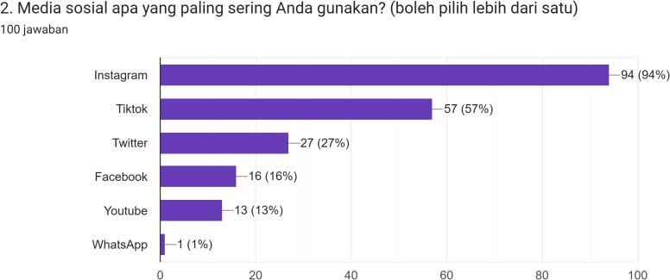

Meskipun data survei menunjukkan bahwa responden sering menggunakan platform media sosial Instagram, interaksi di Instagram tidak

begitu aktif. Hal ini menjadi alasan kuat untuk memperluas jangkauan melalui akun TikTok baru, yaitu @libasjourneyy. Dengan memanfaatkan TikTok, kampanye ini dapat menjangkau audiens yang lebih responsif dan terlibat, terutama di kalangan generasi muda yang lebih aktif di platform tersebut.

Dengan demikian, kampanye ini tidak hanya berfungsi untuk meningkatkan penggunaan aplikasi LIBAS, tetapi juga untuk membangun komunitas yang lebih terlibat di sekitar mereka. Hal ini sangat penting untuk pertumbuhan dan keberlanjutan jangka panjang aplikasi, serta untuk meningkatkan kesadaran masyarakat tentang layanan yang ditawarkan oleh LIBAS.

    - Talkshow di Jateng Radio (Media Collaboration)

Talkshow di Jateng Radio (Kolaborasi Media) Pelaksanaan talkshow yang bertajuk "LIBAS Lebih Dekat, Layanan Polisi Tanpa Batas" pada tanggal 11 Februari 2025 di Jateng Radio dapat dinilai kurang efektif dalam mencapai tujuan utama kampanye, yaitu meningkatkan jumlah unduhan aplikasi LIBAS. Meskipun acara ini berhasil menarik perhatian lebih dari 50 pendengar, dengan 7 orang yang aktif berpartisipasi dalam sesi tanya jawab, jumlah partisipan tersebut masih tergolong rendah jika dibandingkan dengan potensi audiens yang dapat dijangkau oleh radio di Semarang. Selain itu, upaya publikasi yang dilakukan melalui akun Instagram @pcc.polrestabessemarang yang memiliki 4.890 pengikut dan @jatengradio dengan 3.457 pengikut, serta siaran langsung di kanal YouTube Jateng Radio yang memiliki 1.080 subscriber, tidak memberikan dampak yang signifikan terhadap peningkatan jumlah unduhan aplikasi LIBAS. Hal ini menunjukkan bahwa meskipun ada interaksi yang terjadi selama talkshow, strategi promosi yang diterapkan belum cukup efektif untuk menarik perhatian audiens yang lebih luas dan mendorong mereka untuk mengunduh aplikasi.

Peran Media Planner,Creatice Copy Writing.
Penulis berperan sebagai Media Planner dan Creative Copywriter dalam meningkatkan adopsi aplikasi LIBAS (Polisi Hebat Semarang).Penulis melakukan analisis mendalam terhadap audiens target dan platform media sosial yang paling efektif untuk menjangkau mereka. Penulis merancang strategi komunikasi yang terintegrasi, termasuk kampanye di media sosial, sosialisasi di sekolah, dan pemasaran langsung kepada masyarakat. Penulis juga memastikan distribusi konten dilakukan secara konsisten dan tepat waktu, serta melakukan evaluasi terhadap performa konten yang telah diposting untuk mengidentifikasi area yang perlu ditingkatkan.
Sebagai Creative Copywriter, penulis bertanggung jawab untuk menciptakan konten yang menarik dan persuasif, termasuk caption untuk media sosial, naskah untuk video promosi, dan materi edukatif tentang mengenai aplikasi LIBAS. Penulis berhasil menyusun pesan yang jelas dan menarik, sehingga dapat meningkatkan kesadaran dan minat masyarakat untuk mengunduh aplikasi. Penulis juga berupaya untuk memastikan bahwa setiap konten yang dihasilkan dapat menarik perhatian audiens dan mendorong mereka untuk berpartisipasi aktif dalam like,comments,share mengenai konten aplikasi LIBAS.
  - Analisis Peran Media Planner,Creatice Copy Writing.

Creative Copy Writing
Sebagai Creative Copywriter, penulis bertanggung jawab untuk menciptakan konten yang menarik dan persuasif guna meningkatkan adopsi aplikasi LIBAS (Polisi Hebat Semarang). Dalam melaksanakan tugasnya, penulis berhasil merancang berbagai materi komunikasi, termasuk caption untuk media sosial, naskah untuk video promosi, dan konten edukatif yang menjelaskan fitur-fitur aplikasi. Penulis menggunakan pendekatan yang kreat untuk memastikan bahwa setiap konten yang dihasilkan dapat menarik perhatian audiens dan mendorong mereka untuk berpartisipasi aktif dalam menggunakan aplikasi.

Pencapaian Target
Pencapaian target sebagai Creative Copywriter dapat diukur dari keberhasilan penulis dalam menghasilkan konten yang tidak hanya informatif tetapi juga menarik bagi audiens. Penulis berhasil menciptakan pesan yang jelas dan mudah dipahami, sehingga dapat meningkatkan kesadaran masyarakat tentang aplikasi LIBAS. Selain itu, penulis juga mampu menghasilkan konten yang mendorong interaksi, seperti komentar dan diskusi di media sosial, yang menunjukkan bahwa audiens terlibat secara aktif dengan konten yang disajikan. Dalam pelaksanaan kegiatan, penulis menghadapi tantangan dalam menentukan jenis konten yang paling sesuai dengan preferensi audiens. Melalui analisis data dan umpan balik dari audiens, penulis dapat menyesuaikan konten yang dihasilkan agar lebih relevan dan menarik. Menurut Kotler dan Keller (2016), pemahaman yang mendalam tentang audiens target adalah kunci untuk menciptakan pesan yang efektif dan relevan. Dengan menerapkan prinsip ini, penulis berhasil menciptakan konten yang resonan dengan audiens target, sehingga meningkatkan tingkat keterlibatan dan adopsi aplikasi LIBAS.

Media Planner
Sebagai Media Planner, penulis bertugas untuk merancang strategi komunikasi yang terintegrasi dan menentukan platform media yang paling efektif untuk menjangkau audiens target. Dalam melaksanakan tugasnya, penulis melakukan analisis mendalam terhadap audiens dan platform media sosial yang relevan, serta merencanakan distribusi konten secara konsisten.

Pencapaian Target
Pencapaian target sebagai Media Planner dapat diukur dari keberhasilan penulis dalam merancang dan melaksanakan kampanye yang efektif. Penulis berhasil mengidentifikasi platform yang tepat, seperti TikTok, untuk menjangkau generasi muda yang lebih aktif di media sosial. Dengan merancang konten yang sesuai dengan tren dan preferensi pengguna, penulis mampu meningkatkan adopsi aplikasi LIBAS dan menarik perhatian audiens yang lebih luas.

Penulis juga menghadapi tantangan dalam menentukan waktu unggah yang optimal untuk konten. Melalui analisis data dan pengujian berbagai waktu unggah, penulis dapat menemukan waktu yang paling efektif untuk mempublikasikan konten, sehingga meningkatkan tingkat keterlibatan. Menurut Chaffey dan Ellis-Chadwick (2019), strategi pemasaran digital yang efektif memerlukan pemahaman tentang perilaku audiens dan pemilihan platform yang sesuai untuk menjangkau mereka. Dengan menerapkan prinsip ini, penulis berhasil menciptakan kampanye yang tidak hanya meningkatkan kesadaran tentang aplikasi LIBAS, tetapi juga membangun komunitas yang lebih terlibat di sekitar merek.

BAB 5 PENUTUP

Kesimpulan
Berdasarkan evaluasi terhadap implementasi strategi komunikasi pemasaran untuk meningkatkan adopsi aplikasi LIBAS (Polisi Hebat Semarang), dapat disimpulkan bahwa pendekatan Integrated Marketing Communication (IMC) yang diterapkan menunjukkan hasil yang bervariasi, tergantung pada jenis strategi yang digunakan.
Talkshow di Jateng Radio berhasil menarik partisipasi audiens, namun kurang efektif dalam meningkatkan jumlah unduhan aplikasi karena jangkauan yang terbatas. Sosialisasi di SMA Kesatrian 1 Semarang terbukti sangat efektif, dengan peningkatan pemahaman sebesar 27% dan lebih dari 100 unduhan. Pemasaran langsung kepada masyarakat RW cukup efektif, mencapai tingkat konversi 70%, meskipun terkendala oleh keterbatasan kuota internet. Kampanye media sosial di TikTok sangat efektif, dengan tingkat keterlibatan (engagement rate) mencapai 6.520,5%, berhasil menarik perhatian audiens muda secara organik. Secara keseluruhan, strategi komunikasi yang terintegrasi berhasil meningkatkan kesadaran masyarakat tentang aplikasi LIBAS, meskipun masih terdapat ruang untuk perbaikan dalam hal jangkauan dan efektivitas.

Saran
Setelah melakukan evaluasi, terdapat beberapa saran yang dapat diterapkan untuk meningkatkan efektivitas strategi komunikasi pemasaran aplikasi LIBAS di masa depan. Untuk Talkshow di Radio, disarankan agar dilakukan penyaringan pertanyaan sebelum sesi tanya jawab dan memilih stasiun radio dengan jangkauan yang lebih tepat di wilayah Semarang, serta mendistribusikan rekaman talkshow melalui platform digital. Sosialisasi di SMA dapat diperbaiki dengan menggunakan metode yang lebih interaktif, seperti simulasi langsung, dan memperluas jangkauan ke lebih banyak sekolah. Pemasaran Langsung kepada

Masyarakat RW perlu menyediakan akses internet atau hotspot selama sosialisasi dan mengoptimalkan aplikasi agar lebih ringan. Selain itu, Kampanye Media Sosial memerlukan analisis konten yang lebih mendalam serta perencanaan jadwal yang fleksibel untuk mengatasi kesibukan para talent. Dengan menerapkan saran- saran ini, diharapkan strategi komunikasi dapat menjadi lebih efektif.

Implikasi
Implementasi strategi komunikasi pemasaran untuk aplikasi LIBAS memiliki pengaruh yang signifikan terhadap praktik komunikasi pemasaran, terutama dalam konteks layanan publik yang memanfaatkan teknologi.
Pendekatan Integrated Marketing Communication (IMC) yang menggabungkan berbagai teknik komunikasi terbukti efektif dalam meningkatkan kesadaran dan penggunaan produk atau layanan. Konten yang dirancang khusus untuk audiens target, terutama generasi muda yang aktif di media sosial, menunjukkan pentingnya pemahaman terhadap karakteristik dan preferensi mereka dalam merumuskan strategi komunikasi.

Aplikasi LIBAS, sebagai terobosan dalam layanan publik berbasis teknologi, membuktikan bahwa teknologi dapat menjadi alat yang efektif untuk meningkatkan aksesibilitas dan efisiensi dalam layanan kepolisian. Namun, diperlukan upaya yang berkelanjutan untuk membangun kesadaran dan kepercayaan masyarakat terhadap teknologi ini. Proses evaluasi yang dilakukan setelah setiap kegiatan juga menekankan pentingnya pemantauan dan penyesuaian strategi berdasarkan umpan balik yang diterima, sehingga strategi komunikasi dapat terus diperbaiki dan disesuaikan dengan kebutuhan audiens. Dengan demikian, pendekatan komunikasi yang terintegrasi dan berbasis data akan menjadi kunci untuk mendorong adopsi aplikasi LIBAS dan layanan publik berbasis teknologi lainnya dikedepannya.

DAFTAR PUSTAKA

Aaker, D. A. (2018). Manajemen Ekuitas Merek. Mitra Utama.

Aaker, D. A. (2020). Managing Brand Equity (8th ed.). Simon and Schuster. Alma, B. (2007). Manajemen Pemasaran dan Pemasaran Jasa. Alfabeta.
Durianto, D. (n.d.). Strategi Menaklukkan Pasar Melalui Riset Ekuisitas & Perilaku Merk. Gramedia Pustaka Utama. https://books.google.co.id/books?id=bfhUJTSbapEC
Ekonomi Kota Semarang Tahun 2023. (2024). Badan Pusat Statistik Kota Semarang. https://semarangkota.bps.go.id/id/pressrelease/2024/02/28/184/ekonomi-kota- semarang-tahun-2023.html
Fang, Z. (2002). E-Government in Digital Era: Concept, Practice, and Development. International Journal of the Computer, the Internet and Management, 10.
Firmansyah, M. A. (2019). Pemasaran Produk dan Merek: Planning dan Strategy. Qiara Media.
KEPUTUSAN WALI KOTA SEMARANG NOMOR 050/241 TAHUN 2023 TENTANG PEMBENTUKAN TIM PELAKSANA SMART CITY KOTA
SEMARANG, jdih.semarangkota.go.id. Retrieved December 17, 2024, from https://jdih.semarangkota.go.id/
Kota Semarang Dalam Angka 2023. (2023). Badan Pusat Statistik Kota Semarang.

https://semarangkota.bps.go.id/id/publication/2023/02/28/d8a4f259d9dc202f513c 5908/kota-semarang-dalam-angka-2023.html
Kotler, P., & Armstrong, G. (2018). Principles of marketing (17th [edition]). Pearson Higher Education

Kotler, P. (2008). Manajemen Pemasaran. PT. Prenhallindo.

Kotler, P., & Keller, K. L. (2006). Marketing Management. Pearson Prentice Hall. https://books.google.co.id/books?id=NP0zkgEACAAJ
Kotler, P., & Keller, K. L. (2012). Marketing Management. Prentice Hall. https://books.google.co.id/books?id=OYjntgAACAAJ
Kotler, P., & Keller, K. L. (2016). Marketing Management (15th ed.). Pearson.

Kotler, P., & Keller, K. L. (2016). Marketing Management. Pearson. https://books.google.co.id/books?id=UbfwtwEACAAJ
Kusuma Habibie, D. (2019). Citizen-Centric E-Goverment Pelayanan Publik.
Jurnal Kebijakan Publik.

Littlejohn, S. W., & Foss, K. A. (2010). Theories of Human Communication: Tenth Edition. Waveland Press. https://books.google.co.id/books?id=dfUYAAAAQBAJ
Peraturan Presiden Republik Indonesia Nomor 95 Tahun 2018 Tentang Sistem Pemerintahan Berbasis Elektronik, Sekretariat Negara Republik Indonesia.
Tjiptono, F. (2008). Strategi Pemasaran. Andi Offset.

Undang-Undang Nomor 27 Tahun 2022 Tentang Pelindungan Data Pribadi, JDIH KOMINFO. Retrieved December 17, 2024, from https://jdih.kominfo.go.id/produk_hukum/view/id/832/t/undangundang+nomor+2 7+tahun+2022

Undang-Undang Nomor 32 Tahun 2009 Tentang Perlindungan Dan Pengelolaan Lingkungan Hidup, Direktorat Jenderal Peraturan Perundang-undangan. Retrieved December 17, 2024, from https://peraturan.go.id/id/uu-no-32-tahun-2009
UNDANG-UNDANG REPUBLIK INDONESIA NOMOR 2 TAHUN 2002 TENTANG KEPOLISIAN NEGARA REPUBLIK INDONESIA. (n.d.).
UNDANG-UNDANG REPUBLIK INDONESIA NOMOR 19 TAHUN 2016 TENTANG PERUBAHAN ATAS UNDANG-UNDANG NOMOR 11 TAHUN

2008 TENTANG INFORMASI DAN TRANSAKSI ELEKTRONIK, Sekretariat
Negara Republik Indonesia.

Undang-Undang (UU) Nomor 25 Tahun 2009 Tentang Pelayanan Publik, Database Peraturan JDIH BPK. Retrieved December 17, 2024, from https://peraturan.bpk.go.id/Details/38748/uu-no-25-tahun-2009
Wardhana, A. & dkk. (2022). Brand Marketing: The Art of Branding. CV. Media Sains Indonesia.
Yunas, N. S. (2020). Implementasi e-Government dalam Meminimalisasi Praktik Rent Seeking Behaviour pada Birokrasi Pemerintah Kota Surabaya. Matra Pembaruan: Jurnal Inovasi Kebijakan, 4(1), 13–23. https://doi.org/10.21787/mp.4.1.2020.13-23

